BAN CƠ YẾU CHÍNH PHỦ
HỌC VIỆN KỸ THUẬT MẬT MÃ
KHOA CÔNG NGHỆ THÔNG TIN
------


BÁO CÁO
LẬP TRÌNH ANDROID NÂNG CAO

Đề tài :
Ứng dụng theo dõi sức khỏe cá nhân hóa
trên nền tảng Android

Giảng viên hướng dẫn: Lê Anh Tiến
Lớp: C701

Nhóm 14 - Sinh viên thực hiện:
Mai Việt Hoàng - CT070320
Phạm Văn Hùng - CT070322
Vũ Ngọc Hải - CT070318
Hoàng Thị Như Quỳnh - CT070344

HÀ NỘI – 2026
NHẬN XÉT VÀ CHO ĐIỂM CỦA GIÁO VIÊN

MỤC LỤC
MỤC LỤC 4
DANH MỤC HÌNH ẢNH 7
DANH MỤC BẢNG BIỂU 9
LỜI NÓI ĐẦU 10
CHƯƠNG 1: TỔNG QUAN VÀ CƠ SỞ LÝ THUYẾT 11
1.1. Đặt vấn đề 11
1.2. Lý do chọn đề tài 11
1.3. Mục tiêu và phạm vi của đề tài 12
1.3.1. Mục tiêu 12
1.3.2. Phạm vi 12
1.4. Tổng quan về các công nghệ sử dụng 13
1.4.1. Hệ điều hành Android 13
1.4.2. Android Studio 14
1.4.3. Ngôn ngữ lập trình Kotlin 15
1.4.4. Room Database và SQLCipher 15
1.4.5. Android Keystore 16
1.4.6. Health Connect 17
1.4.7. CameraX và kỹ thuật đo nhịp tim PPG 17
1.4.8. Trí tuệ nhân tạo: Rule Engine trên thiết bị và Gemini API 18
1.4.9. Firebase Authentication và Firestore 18
1.5. Kiến trúc tổng thể và luật phụ thuộc 19
CHƯƠNG 2: PHÂN TÍCH, THIẾT KẾ VÀ XÂY DỰNG HỆ THỐNG 21
2.1. Biểu đồ Use Case và các đặc tả 21
2.1.1. Biểu đồ Use Case tổng quát 21
2.1.2. Đặc tả các Use Case 22
2.2. Các luồng biểu đồ tuần tự 28
2.2.1. Biểu đồ tuần tự đăng nhập và cổng xác thực 28
2.2.2. Biểu đồ tuần tự ghi nhận thói quen 30
2.2.3. Biểu đồ tuần tự đếm bước chân theo phiên chạy 31
2.2.4. Biểu đồ tuần tự đo nhịp tim bằng camera và đèn flash 32
2.2.5. Biểu đồ tuần tự phân tích món ăn bằng AI 34
2.2.6. Biểu đồ tuần tự đồng bộ dữ liệu sức khỏe chạy nền 35
2.2.7. Biểu đồ tuần tự sinh gợi ý AI ở tab Phân tích 36
2.3. Các luồng biểu đồ hoạt động 37
2.3.1. Biểu đồ hoạt động đăng nhập và cổng xác thực 37
2.3.2. Biểu đồ hoạt động tạo và sửa thói quen 39
2.3.3. Biểu đồ hoạt động ghi nhận nhật ký thói quen 41
2.3.4. Biểu đồ hoạt động đo nhịp tim 43
2.3.5. Biểu đồ hoạt động phân tích món ăn bằng AI 45
2.3.6. Biểu đồ hoạt động đồng bộ dữ liệu sức khỏe chạy nền 47
2.4. Thiết kế cơ sở dữ liệu 49
2.4.1. Tổng quan 49
2.4.2. Mô tả chi tiết các bảng 50
2.5. Bảo mật dữ liệu cục bộ 51
2.6. Tác vụ chạy nền và phân quyền 53
2.6.1. Bốn tác vụ chạy nền 53
2.6.2. Quyền mà ứng dụng yêu cầu 53
CHƯƠNG 3: THỰC NGHIỆM VÀ ĐÁNH GIÁ HỆ THỐNG 55
3.1. Môi trường và phương pháp thực nghiệm 55
3.2. Giao diện hệ thống 55
3.2.1. Nhóm màn hình xác thực 55
3.2.2. Nhóm màn hình thói quen 58
3.2.3. Nhóm màn hình ghi chép bữa ăn 61
3.2.4. Nhóm màn hình phân tích 62
3.2.5. Màn hình chính sách bảo mật và widget 63
3.3. Kết quả kiểm thử 64
3.3.1. Kiểm thử đơn vị chạy trên JVM 64
3.3.2. Kiểm thử cần thiết bị thật 65
3.3.3. Những phần không kiểm thử được trên JVM 65
3.3.4. Kiểm thử theo kịch bản khách hàng 66
3.4. Đánh giá kết quả đạt được 67
3.4.1. Về kiến trúc và chất lượng mã nguồn 67
3.4.2. Về tính năng người dùng 67
3.4.3. Về bảo mật và quyền riêng tư 68
3.4.4. Về tính bền vững khi nâng cấp 68
3.5. Hạn chế của hệ thống 68
3.5.1. Hạn chế của các chỉ số tự đo 68
3.5.2. Hạn chế về kỹ thuật và phạm vi 69
3.6. Hướng phát triển trong tương lai 69
3.6.1. Hoàn thiện các chỉ số tự đo 69
3.6.2. Mở rộng phạm vi dữ liệu và tính năng 70
3.6.3. Nâng cao năng lực cá nhân hóa 70
TÀI LIỆU THAM KHẢO 71
PHỤ LỤC 72

DANH MỤC HÌNH ẢNH

Hình 1.1: Hệ điều hành Android 13
Hình 1.2: Android Studio 14
Hình 1.3: Kotlin 15
Hình 1.4: Room Database và SQLCipher 15
Hình 1.5: Android Keystore 16
Hình 1.6: Health Connect 17
Hình 1.7: Firebase 18
Hình 1.8: Kiến trúc ba tầng của ứng dụng HealthMate và luật phụ thuộc một chiều 20
Hình 2.1: Biểu đồ Use Case tổng quát của hệ thống HealthMate 21
Hình 2.2: Biểu đồ tuần tự luồng đăng nhập và cổng xác thực 29
Hình 2.3: Biểu đồ tuần tự luồng ghi nhận nhật ký thói quen 30
Hình 2.4: Biểu đồ tuần tự luồng đếm bước chân theo phiên chạy của tiến trình 31
Hình 2.5: Biểu đồ tuần tự luồng đo nhịp tim bằng kỹ thuật PPG 32
Hình 2.6: Biểu đồ tuần tự luồng phân tích món ăn bằng AI Gemini 34
Hình 2.7: Biểu đồ tuần tự luồng đồng bộ dữ liệu sức khỏe chạy nền 35
Hình 2.8: Biểu đồ tuần tự luồng sinh gợi ý "BLOOM AI" và tổng hợp dữ liệu phân tích 36
Hình 2.9: Biểu đồ hoạt động luồng đăng nhập và cổng xác thực 38
Hình 2.10: Biểu đồ hoạt động luồng tạo và sửa thói quen 40
Hình 2.11: Biểu đồ hoạt động luồng ghi nhận nhật ký thói quen 42
Hình 2.12: Biểu đồ hoạt động luồng đo nhịp tim bằng camera và đèn flash 44
Hình 2.13: Biểu đồ hoạt động luồng phân tích món ăn bằng AI 46
Hình 2.14: Biểu đồ hoạt động luồng đồng bộ dữ liệu sức khỏe chạy nền 48
Hình 2.15: Sơ đồ quan hệ các bảng trong cơ sở dữ liệu Room của ứng dụng 49
Hình 3.1: Màn hình đăng nhập và lựa chọn chế độ khách 56
Hình 3.2: Màn hình đăng ký tài khoản mới 57
Hình 3.3: Màn hình Trang chủ với thẻ Tóm tắt sức khỏe và thẻ Khung giờ ngủ 58
Hình 3.4: Tab Thói quen với danh sách thói quen và tiến độ trong ngày 59
Hình 3.5: Màn hình thêm và sửa thói quen 60
Hình 3.6: Thẻ kết quả phân tích món ăn gồm tên món, điểm có lợi và điều nên lưu ý 61
Hình 3.7: Tab Phân tích với chỉ số sinh lực và banner gợi ý BLOOM AI 62
Hình 3.8: Widget "Sức khỏe hôm nay" trên màn hình chính 63

DANH MỤC BẢNG BIỂU

Bảng 2.1: Đặc tả ca sử dụng đăng nhập / đăng ký 22
Bảng 2.2: Đặc tả ca sử dụng ghi nhận nhật ký thói quen 23
Bảng 2.3: Đặc tả ca sử dụng đếm bước chân bằng cảm biến của máy 23
Bảng 2.4: Đặc tả ca sử dụng ước lượng giấc ngủ từ cảm biến 24
Bảng 2.5: Đặc tả ca sử dụng đo nhịp tim bằng camera và đèn flash 25
Bảng 2.6: Đặc tả ca sử dụng phân tích món ăn bằng AI 26
Bảng 2.7: Đặc tả ca sử dụng đồng bộ dữ liệu sức khỏe chạy nền 27
Bảng 2.8: Đặc tả ca sử dụng sinh gợi ý AI và xem phân tích 27
Bảng 2.9: Bảng habits - thói quen 50
Bảng 2.10: Bảng habit_logs - nhật ký ghi nhận thói quen 50
Bảng 2.11: Bảng health_data_history - lịch sử chỉ số sức khỏe 51
Bảng 2.12: Bảng app_settings - thiết lập người dùng 51
Bảng 2.13: Bốn tác vụ chạy nền của ứng dụng 53
Bảng 2.14: Danh sách quyền mà ứng dụng yêu cầu 53
Bảng 3.1: Thống kê kiểm thử đơn vị theo tầng kiến trúc 64
Bảng 3.2: Một số nhóm kiểm thử tiêu biểu 64
Bảng 3.3: Một số lỗi đã được sửa và bài kiểm thử bảo vệ tương ứng 65
Bảng 3.4: Những phần không kiểm thử được trên JVM và cách kiểm chứng thay thế 66
Bảng 3.5: Cấu trúc bộ kịch bản kiểm thử đóng vai khách hàng 66

LỜI NÓI ĐẦU
Trong những năm gần đây, cùng với sự phổ biến của điện thoại thông minh và các thiết bị đeo, nhu cầu theo dõi sức khỏe cá nhân ngay trên thiết bị di động đã trở nên rất phổ biến. Người dùng không còn chỉ quan tâm tới việc đếm số bước chân hay ghi lại cân nặng, mà mong muốn có một trợ lý hiểu được thói quen sinh hoạt của chính mình, chỉ ra điều gì đang tốt, điều gì cần cải thiện, và nhắc nhở một cách nhẹ nhàng thay vì phán xét. Bên cạnh đó, sự phát triển của các nền tảng sức khỏe số như Health Connect cùng khả năng tính toán ngay trên thiết bị đã mở ra cơ hội xây dựng những ứng dụng vừa thông minh vừa bảo đảm quyền riêng tư.
Xuất phát từ thực tế đó, nhóm thực hiện đề tài "Ứng dụng theo dõi sức khỏe cá nhân hóa trên nền tảng Android" với tên sản phẩm là HealthMate. Khác với cách tiếp cận thông thường là chỉ hiển thị số liệu, HealthMate được xây dựng theo ba định hướng xuyên suốt: Ứng dụng phải tự đo được, ứng dụng phải chạy được ngoại tuyến và giải thích được, dữ liệu sức khỏe là dữ liệu nhạy cảm, nên ứng dụng phải lưu trữ cục bộ có mã hóa và chỉ đưa dữ liệu ra khỏi thiết bị khi người dùng thực sự chủ động.
Trong quá trình thực hiện đề tài, nhóm có cơ hội vận dụng và củng cố nhiều kiến thức của môn Lập trình Android nâng cao: thiết kế kiến trúc phân tầng, quản lý vòng đời và xử lý bất đồng bộ, làm việc với cơ sở dữ liệu cục bộ có mã hóa, tích hợp API hệ thống, lập trình giao diện khai báo, ….
Báo cáo đề tài được trình bày gồm ba chương chính:
• Chương 1: Tổng quan và cơ sở lý thuyết.
• Chương 2: Phân tích, thiết kế và xây dựng hệ thống.
• Chương 3: Thực nghiệm và đánh giá hệ thống.
Mặc dù đã cố gắng nghiên cứu, tìm hiểu và hoàn thiện đề tài trong phạm vi thời gian cho phép, báo cáo vẫn khó tránh khỏi những thiếu sót. Nhóm rất mong nhận được những ý kiến đóng góp quý báu từ Thầy/Cô để tiếp tục hoàn thiện và nâng cao chất lượng của sản phẩm.
Nhóm chúng em xin chân thành cảm ơn!
CHƯƠNG 1: TỔNG QUAN VÀ CƠ SỞ LÝ THUYẾT
1.1. Đặt vấn đề
Sự phát triển của Internet tốc độ cao cùng mạng 4G và 5G đã làm thay đổi đáng kể cách người dùng tiếp cận các dịch vụ chăm sóc sức khỏe. Thay vì chỉ tới phòng khám để đo các chỉ số cơ bản, người dùng ngày nay có thể theo dõi nhịp tim, số bước chân, chất lượng giấc ngủ và lượng calo tiêu thụ ngay trên chiếc điện thoại trong túi. Các nền tảng như Health Connect trên Android đóng vai trò trung tâm dữ liệu sức khỏe của thiết bị, cho phép nhiều ứng dụng cùng đọc và chia sẻ số liệu một cách thống nhất.
Tuy nhiên, thực tế triển khai cho thấy ba nhóm vấn đề lặp đi lặp lại. Thứ nhất là vấn đề phụ thuộc nguồn dữ liệu: nếu người dùng chưa cài ứng dụng sức khỏe nào, chưa cấp quyền, hoặc không có đồng hồ đeo tay, ứng dụng gần như trở nên vô dụng. Thứ hai là vấn đề "hộp đen" của các tính năng gợi ý: rất nhiều ứng dụng đưa ra lời khuyên nhưng không cho người dùng biết vì sao lại khuyên như vậy, khiến người dùng không tin và không thực hiện. Thứ ba là vấn đề quyền riêng tư: dữ liệu sức khỏe là loại dữ liệu nhạy cảm nhất, nhưng nhiều ứng dụng vẫn lưu trữ dưới dạng văn bản thô hoặc đẩy toàn bộ lịch sử lên máy chủ mà không hỏi người dùng.
Một khó khăn không nhỏ đối với người lập trình là việc kiểm thử. Các chức năng liên quan tới cảm biến, camera, dịch vụ hệ thống và cơ sở dữ liệu thường bị gắn chặt với thiết bị thật, khiến việc kiểm thử tự động trở nên tốn kém và không ổn định. Đó là lý do có rất ít hoặc không có kiểm thử đơn vị, dẫn tới việc sửa lỗi này lại làm hỏng chức năng khác.
Vì vậy, việc nghiên cứu và xây dựng một ứng dụng theo dõi sức khỏe có khả năng tự đo, giải thích được các gợi ý của mình, bảo vệ dữ liệu cục bộ và có nền tảng kiểm thử vững chắc là một bài toán có ý nghĩa cả về mặt học thuật lẫn thực tiễn, đồng thời phù hợp với định hướng phát triển phần mềm di động hiện đại.
1.2. Lý do chọn đề tài
Nhu cầu chăm sóc sức khỏe chủ động ngày càng tăng. Người dùng mong muốn một ứng dụng đơn giản, hoạt động được cả khi không có mạng, không phụ thuộc vào phụ kiện đắt tiền, và đưa ra lời khuyên dựa trên chính dữ liệu của họ. Đây là khoảng trống mà các ứng dụng thương mại thường bỏ qua vì tập trung vào việc bán thiết bị đeo.
Đề tài có độ sâu kỹ thuật phù hợp. Cụ thể, ứng dụng phải giải bài toán quy đổi giá trị luỹ kế của cảm biến đếm bước chân thành số bước hôm nay theo phiên chạy của tiến trình; phải suy luận giấc ngủ từ ba tín hiệu rời rạc là trạng thái màn hình, độ sáng và độ rung; phải xử lý tín hiệu quang thể tích đọc từ camera để suy ra nhịp tim; và phải xây dựng một hệ luật để sinh gợi ý cá nhân hóa. Đây đều là những bài toán xử lý tín hiệu và thiết kế luật có thể kiểm chứng được, rất phù hợp để thể hiện năng lực kỹ thuật của sinh viên.
Sử dụng Kotlin kết hợp bộ công cụ Android giúp tiếp cận với cách làm thực tế tại doanh nghiệp, đồng thời tạo tiền đề để nghiên cứu sâu hơn các chủ đề như học máy trên thiết bị, đồng bộ đám mây, hay phát triển đa nền tảng trong tương lai.
Ngoài giá trị học thuật, đề tài còn có ý nghĩa thực tiễn khi tạo ra được một sản phẩm chạy được thật, cài được trên thiết bị thật, và có thể tiếp tục phát triển thành một ứng dụng hoàn chỉnh với nhiều tính năng mở rộng.
1.3. Mục tiêu và phạm vi của đề tài
1.3.1. Mục tiêu
Đề tài hướng tới các mục tiêu cụ thể sau:
• Xây dựng được một ứng dụng Android hoàn chỉnh cho phép người dùng tạo thói quen sức khỏe theo danh mục, đặt mục tiêu và ghi nhận kết quả hằng ngày.
• Xây dựng được nguồn dữ liệu sức khỏe tự lực của ứng dụng: tự đếm bước chân bằng cảm biến của máy, tự ước lượng số giờ ngủ từ cảm biến ánh sáng và gia tốc, và tự đo nhịp tim bằng camera kết hợp đèn flash.
• Tích hợp được Health Connect để đọc bốn loại dữ liệu sức khỏe bước chân, giấc ngủ, nhịp tim, calo hoạt động, đồng thời xây dựng cơ chế chọn nguồn dữ liệu và cơ chế dự phòng rõ ràng.
• Xây dựng được hệ luật sinh gợi ý cá nhân hóa chạy hoàn toàn ngoại tuyến, cùng chỉ số sinh lực 0 - 100 và các biểu đồ phân tích theo ngày.
• Tích hợp được AI đám mây để phân tích món ăn từ ảnh chụp, có xử lý lỗi và cơ chế dự phòng model khi nhà cung cấp quá tải.
• Bảo vệ được dữ liệu cục bộ bằng cách mã hóa cơ sở dữ liệu và quản lý khóa qua Android Keystore.
1.3.2. Phạm vi
Ứng dụng được xây dựng cho nền tảng Android, tương thích từ Android 8.0 trở lên, biên dịch với SDK 35 và chạy trên JDK 21. Ứng dụng không bao gồm phần máy chủ backend riêng; mọi dữ liệu được lưu cục bộ trong cơ sở dữ liệu Room được mã hóa. Firebase được tích hợp ở dạng tùy chọn để minh họa luồng đăng nhập và đồng bộ một chiều, và ứng dụng vẫn hoạt động đầy đủ các tính năng ngoại tuyến khi không cấu hình Firebase.
Ứng dụng không hướng tới việc thay thế thiết bị y tế. Các chỉ số do ứng dụng tự đo đều là giá trị ước lượng và đã được ghi rõ giới hạn trong tài liệu cũng như trong giao diện. Phần phân tích món ăn bằng AI chỉ cung cấp thông tin dinh dưỡng mang tính tham khảo, không đưa ra chẩn đoán hay lời khuyên điều trị.

1.4. Tổng quan về các công nghệ sử dụng
1.4.1. Hệ điều hành Android
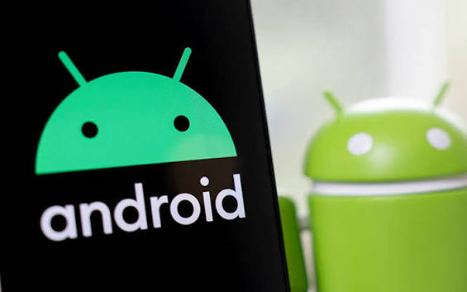
Hình 1.1: Hệ điều hành Android
Android là hệ điều hành dành cho thiết bị di động được phát triển dựa trên nhân Linux và hiện đang là nền tảng phổ biến nhất trên thế giới. Từ khi được Google chính thức giới thiệu vào năm 2008, Android không ngừng được cải tiến nhằm đáp ứng nhu cầu ngày càng đa dạng của người dùng cũng như các nhà phát triển phần mềm. Với đặc điểm là hệ điều hành mã nguồn mở, Android cho phép các nhà sản xuất thiết bị và lập trình viên dễ dàng tùy biến, mở rộng và xây dựng các ứng dụng phù hợp với nhiều mục đích khác nhau.
Một trong những ưu điểm nổi bật của Android là khả năng hỗ trợ phát triển ứng dụng linh hoạt. Hệ điều hành cung cấp đầy đủ các thư viện lập trình, công cụ phát triển và tài liệu hướng dẫn, giúp lập trình viên xây dựng các ứng dụng có giao diện đẹp, hiệu năng cao và khả năng mở rộng tốt. Đặc biệt, Android có hệ thống quyền chặt chẽ: kể từ Android 6.0, các quyền nguy hiểm như quyền truy cập camera hay dữ liệu hoạt động thể chất phải được người dùng chấp thuận tại thời điểm chạy, chứ không chỉ khai báo trong manifest.
Một điểm cần lưu ý khi phát triển trên Android là sự phân mảnh của hệ sinh thái. Cùng một ứng dụng có thể chạy trên hàng nghìn mẫu thiết bị với cấu hình phần cứng, kích thước màn hình và phiên bản hệ điều hành khác nhau; nhiều máy không có cảm biến đếm bước chân, không có cảm biến ánh sáng, hoặc không có đèn flash. Vì vậy ứng dụng HealthMate được thiết kế theo nguyên tắc không có phần cứng nào là bắt buộc, mọi tính năng đều có đường dự phòng hoặc tự ẩn đi kèm thông báo phù hợp.

1.4.2. Android Studio

Hình 1.2: Android Studio
Android Studio là môi trường phát triển tích hợp chính thức dành cho lập trình Android do Google phát triển dựa trên nền tảng IntelliJ IDEA. Đây là công cụ được sử dụng phổ biến nhất hiện nay trong việc xây dựng các ứng dụng Android.
Thông qua kiến trúc hỗ trợ toàn diện, Android Studio cung cấp bộ công cụ tối ưu cho vòng đời phát triển ứng dụng:
• Trình soạn thảo mã nguồn thông minh: hỗ trợ tự động hoàn thiện mã, tái cấu trúc và phân tích lỗi tĩnh cho cả Kotlin và Java, bao gồm cả tính năng kiểm tra kiểu khi làm việc với Coroutines và Flow.
• Thiết kế giao diện trực quan: hỗ trợ xem trước giao diện Compose ngay trong IDE, điều chỉnh trực tiếp file XML cho các thành phần còn dùng XML như widget và icon.
• Quản lý dự án mạnh mẽ: sử dụng hệ thống build tự động Gradle kết hợp version catalog để quản lý tập trung toàn bộ thư viện và phiên bản.
• Bộ công cụ gỡ lỗi: cho phép theo dõi chi tiết hiệu suất, luồng dữ liệu theo thời gian thực, bắt các lỗi phát sinh trong quá trình gọi API hoặc xử lý logic.
• Công cụ chuyên biệt cho tác vụ nền: WorkManager Inspector cho phép xem lịch chạy, số lần thử lại và trạng thái của từng worker ngay trong quá trình phát triển.
Trong báo cáo này, Android Studio đóng vai trò là môi trường trung tâm để thiết kế kiến trúc UI/UX và xử lý toàn bộ logic tương tác của người dùng. IDE đã hỗ trợ triển khai thành công các module cốt lõi của hệ thống, bao gồm module xác thực và người dùng, module thói quen, module sức khỏe và cảm biến, module phân tích và AI, cùng module tiện ích.

1.4.3. Ngôn ngữ lập trình Kotlin
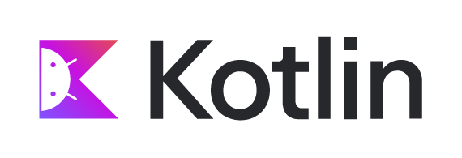
Hình 1.3: Kotlin
Kotlin là ngôn ngữ lập trình hiện đại chạy trên máy ảo Java, được JetBrains phát triển từ năm 2011 và được Google chọn làm ngôn ngữ chính thức cho phát triển Android từ năm 2017. Kotlin kế thừa toàn bộ hệ sinh thái thư viện của Java nhưng loại bỏ nhiều điểm rườm rà của ngôn ngữ này.
Áp dụng chặt chẽ các nguyên lý của lập trình hướng đối tượng và lập trình hàm như tính đóng gói, kế thừa, đa hình cùng các hàm bậc cao, mã nguồn Kotlin trong dự án được tổ chức rành mạch và khoa học. Điều này giúp tối ưu hóa khả năng tái sử dụng mã, hỗ trợ phát hiện và gỡ lỗi nhanh chóng, đồng thời tạo ra một kiến trúc mềm dẻo, sẵn sàng cho việc bảo trì và mở rộng thêm các module tính năng trong tương lai.
1.4.4. Room Database và SQLCipher
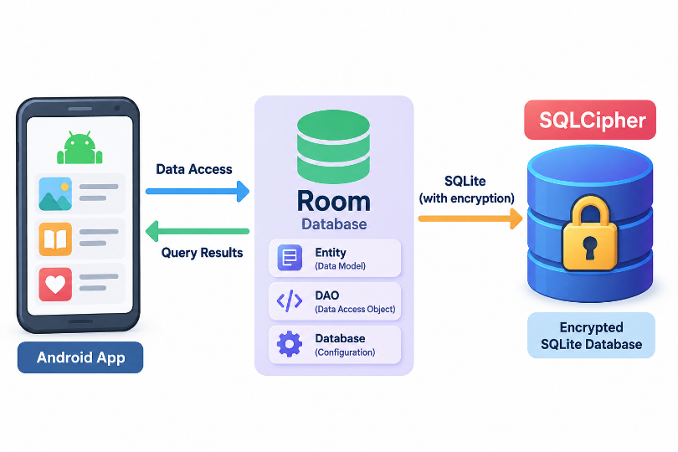
Hình 1.4: Room Database và SQLCipher
Room là thư viện ánh xạ đối tượng – quan hệ chính thức của Android, hoạt động như một lớp trừu tượng trên SQLite. Room cho phép khai báo bảng bằng annotation @Entity, khai báo truy vấn bằng @Dao với câu lệnh SQL được kiểm tra ngay lúc biên dịch, và cung cấp khả năng trả về Flow để giao diện tự động cập nhật khi dữ liệu thay đổi.
HealthMate dùng Room ở phiên bản schema 4, gồm bốn bảng: thói quen, nhật ký ghi nhận, lịch sử chỉ số sức khỏe theo ngày và thiết lập người dùng. Riêng bảng thiết lập được cố ý thiết kế theo dạng khóa – giá trị, nên sau này muốn thêm một thiết lập mới chỉ cần khai báo thêm một hằng số khóa chứ không phải viết migration.
SQLCipher là bản mở rộng mã nguồn mở của SQLite, bổ sung khả năng mã hóa toàn bộ file cơ sở dữ liệu bằng thuật toán AES-256. Với SQLCipher, không chỉ nội dung các bảng được mã hóa mà cả cấu trúc bảng, chỉ mục và nhật ký giao dịch cũng được mã hóa; nếu không có khóa đúng thì file cơ sở dữ liệu không thể mở được bằng bất kỳ công cụ SQLite thông thường nào.
Trong dự án, Room và SQLCipher được ghép với nhau bằng cách truyền vào một SupportOpenHelperFactory khởi tạo từ passphrase lúc dựng cơ sở dữ liệu. Room không hề biết mình đang chạy trên một file đã mã hóa. Nhờ vậy ứng dụng vẫn giữ nguyên mọi tiện ích của Room, mà dữ liệu sức khỏe – vốn là dữ liệu nhạy cảm – thì không đọc được nếu file bị sao chép ra ngoài.
1.4.5. Android Keystore
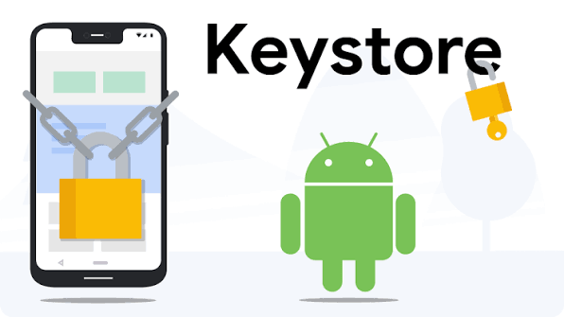
Hình 1.5: Android Keystore
Android Keystore là hệ thống lưu trữ khóa mật mã của hệ điều hành Android. Khóa được sinh và lưu trong Keystore không bao giờ rời khỏi thiết bị; trên những máy có phần cứng bảo mật chuyên dụng, khóa thậm chí không rời khỏi chip bảo mật. Ứng dụng chỉ có thể yêu cầu Keystore thực hiện các phép mã hóa, giải mã hoặc ký thay vì tự đọc khóa thô.
Android Keystore được dùng để vá một lỗ hổng nghiêm trọng của phiên bản đầu: khi đó passphrase SQLCipher là một hằng số viết cứng trong mã nguồn, nên bất kỳ ai có được file cơ sở dữ liệu – qua máy đã root, qua sao lưu adb hay qua tệp sao lưu – đều mở được.
Với những máy đã cài phiên bản cũ, ứng dụng làm thêm một bước chuyển khóa: ở lần mở đầu tiên sau khi cập nhật, ứng dụng mở cơ sở dữ liệu bằng khóa cũ rồi chạy lệnh PRAGMA rekey để đổi sang khóa mới, nhờ đó thói quen và nhật ký của người dùng được giữ nguyên thay vì bị mất.

1.4.6. Health Connect

Hình 1.6: Health Connect
Health Connect là nền tảng dữ liệu sức khỏe của Android, cho phép nhiều ứng dụng cùng đọc và ghi dữ liệu sức khỏe theo một mô hình thống nhất. Về bản chất kỹ thuật, Health Connect là một dịch vụ chạy trên thiết bị và các ứng dụng giao tiếp với nó qua IPC chứ không qua mạng.
Health Connect tổ chức dữ liệu thành các bản ghi có kiểu rõ ràng, như StepsRecord cho số bước chân, SleepSessionRecord cho phiên ngủ, HeartRateRecord cho nhịp tim và ActiveCaloriesBurnedRecord cho calo hoạt động. Dữ liệu được truy vấn theo hai cách chính: truy vấn tổng hợp để lấy các chỉ số như tổng, trung bình, lớn nhất trong một khoảng thời gian; và truy vấn bản ghi để lấy dữ liệu chi tiết.
Một đặc điểm kỹ thuật đáng lưu ý là Health Connect bắt buộc ứng dụng phải cung cấp một màn hình giải thích quyền riêng tư, và nền tảng sẽ gọi ứng dụng thông qua một intent đặc biệt để hiển thị màn hình đó. Yêu cầu này dẫn tới một chi tiết triển khai quan trọng: ứng dụng phải xử lý intent đó theo đường vòng, bỏ qua cổng đăng nhập, vì nếu Health Connect thấy ứng dụng hiển thị màn hình đăng nhập thì sẽ từ chối phê duyệt.
1.4.7. CameraX và kỹ thuật đo nhịp tim PPG
CameraX là thư viện camera thế hệ mới của Android, giúp việc tích hợp camera trở nên ngắn gọn và nhất quán trên nhiều thiết bị. CameraX cung cấp các trường hợp sử dụng độc lập như Preview để hiển thị hình ảnh trực tiếp, ImageCapture để chụp ảnh, và ImageAnalysis để phân tích từng khung hình theo thời gian thực. Thư viện cũng tự động xử lý các khác biệt về vòng đời, hướng thiết bị và tỉ lệ khung hình giữa các dòng máy.
HealthMate sử dụng cả ba use case trên: Preview và ImageCapture cho màn hình ghi chép bữa ăn, ImageAnalysis cho phép đo nhịp tim. Khi dùng ImageAnalysis, mỗi khung hình phải được đóng lại sau khi xử lý; nếu quên, bộ đệm của CameraX sẽ cạn và camera ngừng phát khung hình.
PPG là nguyên lý đo nhịp tim mà ứng dụng sử dụng. Khi đèn flash chiếu sáng xuyên qua mô ngón tay, mỗi lần tim đập sẽ đẩy một đợt máu về đầu ngón tay, làm lượng ánh sáng phản xạ thay đổi rất nhẹ. Camera ghi lại sự thay đổi này ở kênh đỏ, và chu kỳ thay đổi chính là nhịp tim.

1.4.8. Trí tuệ nhân tạo: Rule Engine trên thiết bị và Gemini API
HealthMate sử dụng hai dạng trí tuệ rất khác nhau, và việc phân biệt rạch ròi hai dạng này là một quyết định thiết kế trung tâm của đề tài.
Dạng thứ nhất là Rule Engine chạy hoàn toàn trên thiết bị. Đây không phải mô hình học máy mà là một tập luật ngưỡng và công thức viết tay, chạy ngoại tuyến và cho kết quả xác định: cùng một đầu vào luôn cho cùng một đầu ra. Cách làm này có ba lợi thế trong bối cảnh của đề tài: nó chạy ngoại tuyến nên hoàn toàn riêng tư; kết quả giải thích được, người dùng nhìn thấy con số và hiểu vì sao ứng dụng gợi ý như vậy; và nó kiểm thử được, mỗi ngưỡng nghiệp vụ trở thành một bài kiểm thử đơn vị.
Về mặt lý luận, với dữ liệu của một người dùng trong bảy ngày thì mô hình học máy không có đủ dữ liệu để học bất cứ điều gì có ý nghĩa. Một tập luật rõ ràng, có ngưỡng tham chiếu theo khuyến nghị y tế công cộng, lại cho kết quả hữu ích và kiểm chứng được ngay từ ngày đầu sử dụng.
Dạng thứ hai là AI đám mây, cụ thể là Gemini API của Google, và chỉ được dùng cho đúng một việc: đọc ảnh món ăn và trả về tên món kèm thông tin dinh dưỡng tham khảo. Đây là tính năng duy nhất đưa dữ liệu ra khỏi thiết bị, và chỉ xảy ra khi người dùng chủ động bấm nút phân tích. Ứng dụng sử dụng schema phản hồi có cấu trúc để buộc model trả về JSON đúng định dạng thay vì văn xuôi tự do, đồng thời xây dựng một lớp làm sạch kết quả ở tầng domain để bảo vệ giao diện trước những kết quả bất thường của model.
1.4.9. Firebase Authentication và Firestore

Hình 1.7: Firebase
Firebase là nền tảng phát triển ứng dụng của Google, cung cấp nhiều dịch vụ đám mây dùng sẵn. HealthMate sử dụng hai dịch vụ: Firebase Authentication để quản lý đăng nhập và Firestore để đồng bộ nhật ký thói quen.
Firebase Authentication hỗ trợ nhiều phương thức đăng nhập, trong đó đề tài sử dụng phương thức email và mật khẩu. Ưu điểm lớn của dịch vụ này là phiên đăng nhập được lưu tự động trên thiết bị, nên khi người dùng mở lại ứng dụng thì vào thẳng màn hình chính mà không phải đăng nhập lại. Ngoài ra dịch vụ cũng cung cấp sẵn luồng trạng thái xác thực dưới dạng sự kiện, giúp ứng dụng phản ứng ngay khi phiên thay đổi.
Firestore là cơ sở dữ liệu tài liệu phi quan hệ, lưu dữ liệu theo cấu trúc thư mục gồm các bộ sưu tập và tài liệu lồng nhau. HealthMate lưu nhật ký thói quen theo đường dẫn.
Firebase được tích hợp ở dạng tùy chọn: nếu không có tệp cấu hình google-services.json, ứng dụng vẫn chạy đầy đủ các tính năng ngoại tuyến, màn hình đăng nhập hiển thị thêm lựa chọn "Bỏ qua, dùng ở chế độ khách", và worker đồng bộ sẽ bỏ qua và trả về trạng thái thành công cho tới khi có phiên đăng nhập.
1.5. Kiến trúc tổng thể và luật phụ thuộc
Sơ đồ kiến trúc tổng thể dưới đây mô tả ba tầng, nội dung chính của từng tầng, và chiều của các mối phụ thuộc.
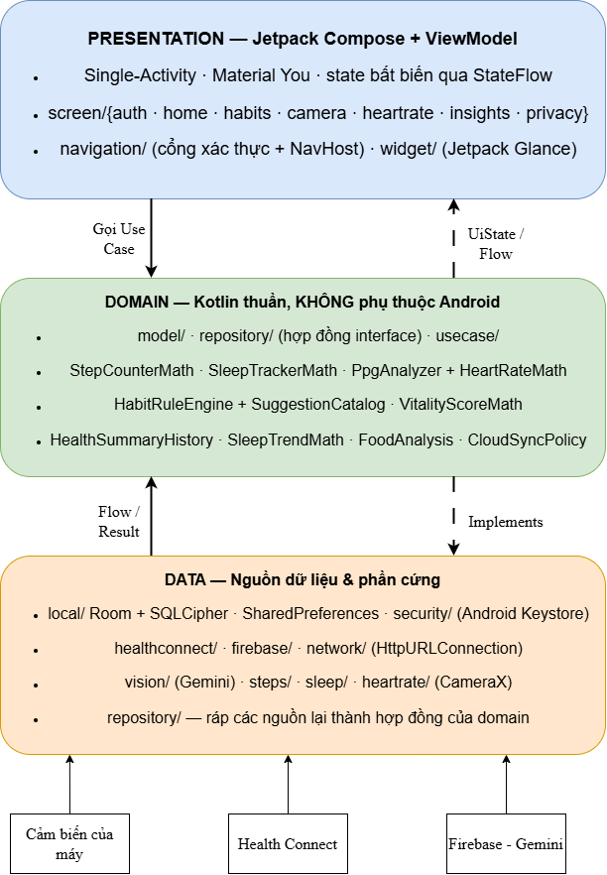
Hình 1.8: Kiến trúc ba tầng của ứng dụng HealthMate và luật phụ thuộc một chiều
Ba tầng được phân chia trách nhiệm như sau:
• Tầng Presentation chứa toàn bộ giao diện Compose theo từng gói tính năng, tầng điều hướng với cổng xác thực và NavHost, cùng widget Glance. Mỗi màn hình là một cặp file: một file Screen chứa giao diện và một file ViewModel chứa trạng thái cùng logic xử lý.
• Tầng Domain là trung tâm của kiến trúc, gồm ba nhóm: model, repository, và usecase. Tầng này không import bất kỳ gói androidx nào.
• Tầng Data chứa sáu nhóm nguồn dữ liệu: Room kết hợp SQLCipher và SharedPreferences, lớp bọc Health Connect, ba nhóm cảm biến thật của thiết bị, lớp gọi mạng HTTP, lớp gọi Gemini, và lớp đẩy dữ liệu lên Firestore. Các lớp …Impl trong gói repository có nhiệm vụ ráp các nguồn này lại thành hợp đồng mà tầng Domain yêu cầu.
CHƯƠNG 2: PHÂN TÍCH, THIẾT KẾ VÀ XÂY DỰNG HỆ THỐNG
2.1. Biểu đồ Use Case và các đặc tả
2.1.1. Biểu đồ Use Case tổng quát
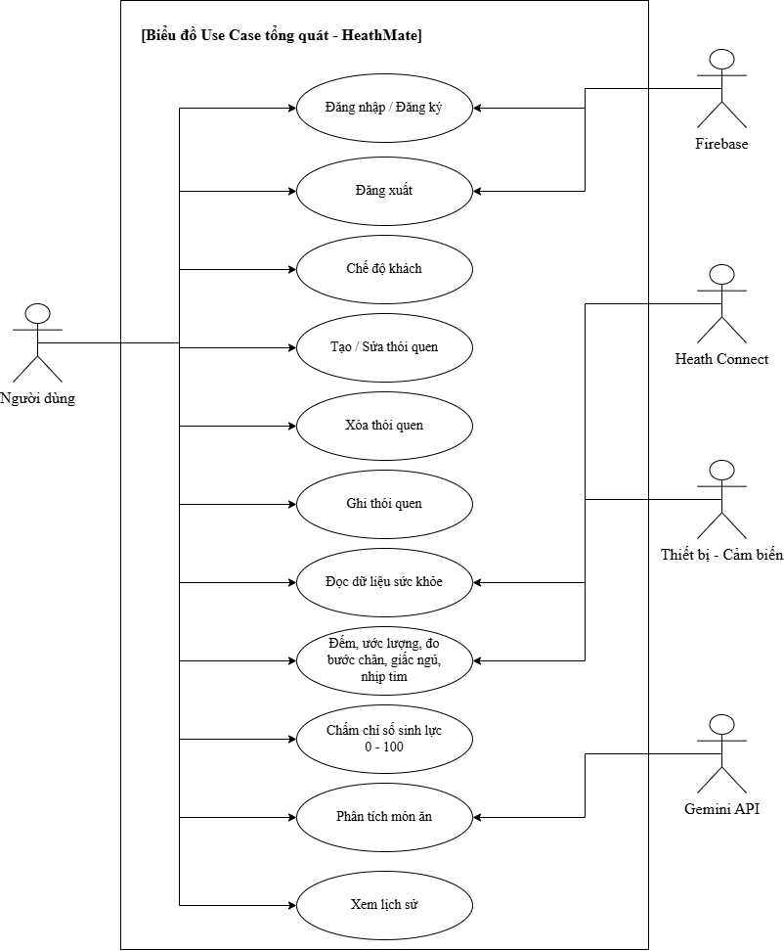
Hình 2.1: Biểu đồ Use Case tổng quát của hệ thống HealthMate
Biểu đồ Use Case tổng quát mô tả phạm vi hoạt động của hệ thống HealthMate thông qua sự tương tác giữa ba nhóm tác nhân: người dùng, các thành phần phần cứng và dịch vụ của chính thiết bị, và các dịch vụ bên ngoài.
Tác nhân chính là người dùng. Ứng dụng được thiết kế theo nguyên tắc dùng được ngay mà không cần tài khoản: ngay khi mở ứng dụng, người dùng có thể chọn chế độ khách và sử dụng toàn bộ các tính năng ngoại tuyến bao gồm tạo thói quen, ghi nhận nhật ký, đếm bước chân, ước lượng giấc ngủ, đo nhịp tim, xem phân tích và xem widget. Nếu người dùng chọn đăng nhập, ứng dụng mở thêm khả năng đồng bộ nhật ký lên đám mây. Điểm đáng lưu ý là việc đăng xuất không xóa dữ liệu cục bộ: thói quen và nhật ký vẫn nằm nguyên trong cơ sở dữ liệu Room.
Nhóm tác nhân thứ hai là chính thiết bị, bao gồm cảm biến đếm bước chân phần cứng, cảm biến ánh sáng và gia tốc, và camera kèm đèn flash. Đây là điểm khác biệt căn bản so với các ứng dụng theo dõi sức khỏe thông thường: thay vì phụ thuộc hoàn toàn vào nguồn dữ liệu bên ngoài, HealthMate tự tạo ra dữ liệu sức khỏe của mình từ các cảm biến sẵn có trên điện thoại, nhờ đó ứng dụng vẫn hữu ích trên những máy không cài ứng dụng sức khỏe nào và không có thiết bị đeo.
Nhóm tác nhân thứ ba gồm các dịch vụ bên ngoài: Health Connect đóng vai trò nguồn dữ liệu sức khỏe có thể đến từ đồng hồ đeo tay, Firebase cung cấp xác thực và nơi lưu bản sao nhật ký, và Gemini API phân tích ảnh món ăn. Trong ba dịch vụ này, chỉ duy nhất Gemini nhận dữ liệu do người dùng chủ động gửi đi; Health Connect hoạt động nội bộ trên thiết bị, còn Firebase chỉ được dùng khi người dùng đã đăng nhập và đã bật đồng bộ.
2.1.2. Đặc tả các Use Case
Phần này đặc tả chi tiết tám ca sử dụng chính của hệ thống. Mỗi đặc tả gồm tên ca sử dụng, tác nhân, mô tả, tiền điều kiện, hậu điều kiện, luồng sự kiện chính và các luồng thay thế.
Bảng 2.1: Đặc tả ca sử dụng đăng nhập / đăng ký
Tên ca sử dụng | Đăng nhập / Đăng ký
Tác nhân | Người dùng
Mô tả | Người dùng tạo tài khoản mới hoặc đăng nhập vào hệ thống bằng email và mật khẩu để sử dụng tính năng đồng bộ đám mây.
Tiền điều kiện | Người dùng đang ở màn hình Đăng nhập; thiết bị có kết nối mạng.
Hậu điều kiện | Người dùng được xác thực, SessionState chuyển sang SignedIn và hệ thống dựng khung điều hướng chính gồm bốn tab.
Luồng sự kiện chính | 1. Ứng dụng khởi động, AuthGateViewModel đọc phiên Firebase đã lưu và phát ra SessionState tương ứng.  2. Nếu chưa có phiên, hệ thống hiển thị LoginScreen với hai lựa chọn: đăng nhập hoặc đăng ký bằng email và mật khẩu.  3. Người dùng nhập thông tin và bấm nút. LoginViewModel kiểm tra định dạng dữ liệu đầu vào.  4. ViewModel gọi AuthRepository → FirebaseAuth.signInWithEmailAndPassword.  5. Khi thành công, AuthStateListener phát ra uid mới; combine trong AuthGateViewModel trả về SignedIn và hệ thống chuyển sang MainNavigation.  6. Phiên đăng nhập do Firebase tự lưu trên thiết bị, nên lần mở sau ứng dụng vào thẳng màn hình chính.
Luồng thay thế | A1 - Bỏ qua đăng nhập: người dùng bấm "Bỏ qua, dùng ở chế độ khách". Cờ khách được ghi vào SavedStateHandle, SessionState trả về Guest và ứng dụng vào NavHost chính với đầy đủ tính năng ngoại tuyến; worker đồng bộ bỏ qua và trả về trạng thái thành công.  A2 - Dữ liệu nhập không hợp lệ: nếu email sai định dạng, mật khẩu quá ngắn hoặc bỏ trống, ViewModel không gọi mạng mà trả về thông báo lỗi hiển thị ngay dưới ô nhập tương ứng.  A3 - Sai tài khoản hoặc mất mạng: Firebase trả về ngoại lệ, ViewModel chuyển thành thông báo lỗi thân thiện, tắt trạng thái đang tải và người dùng ở lại màn hình đăng nhập.  A4 - Đang đọc phiên: nếu Firebase chưa đọc xong phiên đã lưu, giao diện hiển thị màn hình chờ với vòng xoay và tên ứng dụng nhằm tránh hiện tượng nháy màn hình đăng nhập.
Bảng 2.2: Đặc tả ca sử dụng ghi nhận nhật ký thói quen
Tên ca sử dụng | Ghi nhận nhật ký thói quen
Tác nhân | Người dùng
Mô tả | Người dùng ghi lại một lần thực hiện thói quen để hệ thống cập nhật tiến độ trong ngày.
Tiền điều kiện | Người dùng đang ở tab Thói quen và đã có ít nhất một thói quen đang hoạt động.
Hậu điều kiện | Một bản ghi mới được thêm vào bảng habit_logs, tiến độ của thói quen trong ngày được cập nhật và người dùng nhận được phản hồi trực quan.
Luồng sự kiện chính | 1. Người dùng chạm vào thẻ thói quen, hệ thống mở hộp thoại ghi nhận với giá trị mặc định theo mục tiêu.  2. Người dùng nhập số lượng theo đơn vị của thói quen và bấm xác nhận.  3. Hàm parseLogValue ở tầng giao diện kiểm tra giá trị: rỗng, không phải số, NaN hoặc nhỏ hơn hay bằng 0 đều bị từ chối và hộp thoại được giữ nguyên kèm thông báo lỗi.  4. HabitsViewModel kiểm tra lại giá trị lần nữa như một lưới an toàn cho mọi đường vào khác.  5. LogHabitUseCase gọi HabitRepository để ghi bản ghi mới vào bảng habit_logs với cờ isDirty = 1, đánh dấu bản ghi chưa được đẩy lên đám mây.  6. Trạng thái giao diện đặt showLogSuccessFor bằng mã thói quen vừa ghi; giao diện hiển thị thông báo "Đã ghi nhận" và gọi hàm đánh dấu đã xử lý.  7. Vì giao diện đọc nhật ký bằng Flow từ Room, tiến độ trên thẻ và biểu đồ tuần tự cập nhật ngay khi cơ sở dữ liệu thay đổi.
Luồng thay thế | A1 - Giá trị không hợp lệ: giá trị rỗng, không phải số, NaN, vô cực, bằng 0 hoặc âm đều bị chặn ở cả hai lớp, hộp thoại giữ nguyên và không có bản ghi nào được ghi.  A2 - Ghi thất bại: nếu thao tác ghi cơ sở dữ liệu thất bại, ViewModel đặt trường error và giao diện hiển thị thẻ lỗi màu đỏ có thể đóng được.  A3 - Người dùng chưa có thói quen phù hợp: khi thao tác được kích hoạt từ nút gợi ý AI hoặc từ kết quả phân tích món ăn, nếu chưa có thói quen thuộc danh mục tương ứng thì hệ thống không mở hộp thoại mà hiển thị thông báo nhắc người dùng tạo thói quen mới.
Bảng 2.3: Đặc tả ca sử dụng đếm bước chân bằng cảm biến của máy
Tên ca sử dụng | Đếm bước chân bằng cảm biến của máy
Tác nhân | Người dùng, Cảm biến của thiết bị
Mô tả | Ứng dụng đọc cảm biến đếm bước chân phần cứng của điện thoại và quy đổi giá trị luỹ kế thành số bước của ngày hôm nay, không cần Health Connect.
Tiền điều kiện | Thiết bị có cảm biến đếm bước chân; ứng dụng đã được cấp quyền ACTIVITY_RECOGNITION.
Hậu điều kiện | Số bước chân hôm nay được cập nhật và hiển thị trên thẻ tóm tắt sức khỏe ở màn hình Trang chủ.
Luồng sự kiện chính | 1. Màn hình Trang chủ hiển thị thẻ "Bật đếm bước chân" nếu thiết bị có cảm biến mà ứng dụng chưa được cấp quyền.  2. Người dùng bấm nút trên thẻ để mở hộp thoại quyền của hệ thống và chấp thuận.  3. HomeViewModel đăng ký lắng nghe cảm biến và nhận dòng giá trị luỹ kế từ lúc thiết bị khởi động.  4. Mỗi mẫu được đưa vào StepCounterRepository, lớp này đọc trạng thái đã lưu rồi gọi StepCounterMath.sample để quy đổi.  5. Thuật toán quyết định theo bốn nhánh: lần chạy đầu tiên, phiên chạy đã thay đổi, cùng phiên và sang ngày mới, hoặc cùng phiên và bộ đếm bị thiết lập lại.  6. Trạng thái mới được ghi xuống SharedPreferences - ghi đồng bộ khi có mốc quan trọng thay đổi, ghi bất đồng bộ cho các mẫu thông thường.  7. Giá trị số bước được phát ra dưới dạng Flow và hiển thị lên giao diện.
Luồng thay thế | A1 - Thiết bị không có cảm biến: ứng dụng không hiển thị thẻ xin quyền vì không có gì để người dùng thao tác; số bước được lấy từ nguồn dữ liệu khác.  A2 - Người dùng từ chối quyền: thẻ xin quyền vẫn hiển thị, kèm nút phụ "Không thấy hộp thoại? Mở cài đặt quyền" cho trường hợp hệ thống không hiện lại hộp thoại.  A3 - Cảm biến phát sinh lỗi: lỗi được bắt tại lớp repository, luồng dừng cập nhật nhưng màn hình Trang chủ không bị dừng theo.  A4 - Thiết bị khởi động lại: bộ đếm phần cứng trở về 0, thuật toán nhận biết giá trị luỹ kế nhỏ hơn mẫu trước đó và giữ nguyên phần đã đi được trong ngày.
Bảng 2.4: Đặc tả ca sử dụng ước lượng giấc ngủ từ cảm biến
Tên ca sử dụng | Ước lượng giấc ngủ từ cảm biến
Tác nhân | Người dùng, Cảm biến của thiết bị
Mô tả | Ứng dụng suy luận số giờ ngủ của đêm vừa qua từ ba tín hiệu không cần quyền là trạng thái màn hình, độ sáng môi trường và độ rung của thiết bị, kết hợp với khung giờ ngủ do người dùng đặt.
Tiền điều kiện | Thiết bị có cảm biến gia tốc; khung giờ ngủ đã được người dùng thiết lập hoặc đang dùng giá trị mặc định từ 23:00 đến 07:00.
Hậu điều kiện | Số giờ ngủ ước lượng của đêm vừa qua được cập nhật và sử dụng cho thẻ Tóm tắt sức khỏe, lịch sử sức khỏe và bộ máy sinh gợi ý.
Luồng sự kiện chính | 1. Người dùng đặt khung giờ ngủ thông qua thẻ "Khung giờ ngủ" trên màn hình Trang chủ; thiết lập được lưu vào bảng app_settings dưới dạng số phút trong ngày.  2. SleepTrackingWorker chạy định kỳ 15 phút một lần, kể cả khi ứng dụng đã bị đóng.  3. Mỗi lần chạy, worker đọc ba tín hiệu môi trường: màn hình có đang được dùng, độ sáng và độ lệch gia tốc lớn nhất.  4. SleepTrackerMath.isAsleep phân loại trạng thái "đang ngủ" khi và chỉ khi cả bốn điều kiện đúng: đang trong khung giờ ngủ, màn hình tắt, độ sáng dưới ngưỡng và thiết bị bất động.  5. Nếu cả mẫu trước và mẫu hiện tại đều là "đang ngủ", toàn bộ khoảng thời gian giữa hai mẫu được cộng vào tổng của đêm đang xét.  6. Tổng số phút của đêm được lưu xuống SharedPreferences; khi sang đêm mới, tổng của đêm cũ được chốt lại để ô hiển thị vẫn cho thấy đêm vừa qua.  7. Số giờ ngủ được ghi vào bảng health_data_history mỗi lần worker đồng bộ dữ liệu sức khỏe, nhờ đó tab Phân tích đọc được.
Luồng thay thế | A1 - WorkManager bị hệ thống hoãn: khoảng cách giữa hai mẫu có thể lên tới vài giờ; do thuật toán cộng toàn bộ khoảng giữa hai mẫu đều "đang ngủ", thời gian ngủ không bị mất.  A2 - Người dùng thức giữa đêm: mẫu đánh thức có trạng thái không ngủ, nên khoảng thời gian đó không được cộng vào tổng.  A3 - Thiết bị không có cảm biến ánh sáng: ứng dụng coi như phòng tối và chỉ dựa vào hai tín hiệu còn lại.  A4 - Tổng quá ngắn hoặc quá dài: dưới 45 phút không được coi là một giấc ngủ, trên 12 giờ bị cắt bớt nhằm chặn dữ liệu vô lý.
Bảng 2.5: Đặc tả ca sử dụng đo nhịp tim bằng camera và đèn flash
Tên ca sử dụng | Đo nhịp tim bằng camera và đèn flash
Tác nhân | Người dùng, Camera và đèn flash của thiết bị
Mô tả | Ứng dụng đo nhịp tim ngay trên điện thoại bằng kỹ thuật quang thể tích: đèn flash chiếu sáng xuyên mô ngón tay, camera ghi lại sự thay đổi sắc độ đỏ giữa các khung hình và thuật toán phân tích chu kỳ để suy ra nhịp.
Tiền điều kiện | Ứng dụng đã được cấp quyền Camera; người dùng đang ở màn hình Đo nhịp tim.
Hậu điều kiện | Nhịp tim đo được hiển thị cho người dùng và tự động được lưu vào bảng health_data_history; nếu tín hiệu không đủ rõ, ứng dụng từ chối kết luận và không lưu số liệu.
Luồng sự kiện chính | 1. Người dùng bấm nút "Đo ngay" ở ô Tim trên màn hình Trang chủ để mở màn hình Đo nhịp tim.  2. Màn hình hiển thị thẻ hướng dẫn ba bước: che kín camera và đèn flash, giữ yên và ấn vừa phải, giữ trong 15 đến 30 giây.  3. Người dùng bấm "Bắt đầu đo"; ứng dụng bật đèn flash và mở camera ở chế độ chỉ giữ khung hình mới nhất.  4. Mỗi khung hình, CameraPpgAnalyzer tính giá trị đỏ trung bình của vùng giữa khung và gửi mẫu cho ViewModel.  5. PpgAnalyzer xử lý tín hiệu theo chuỗi: bỏ thành phần một chiều, lọc mượt, tìm đỉnh mạch bằng ngưỡng thích ứng có chống dội và nội suy đỉnh, kiểm tra tính chu kỳ bằng tự tương quan, rồi chốt nhịp bằng trung vị các khoảng RR.  6. Giao diện cập nhật dạng sóng mạch đập, thanh mức tín hiệu, vòng tròn tiến độ và câu hướng dẫn thay đổi theo tình trạng đo thực tế.  7. Khi đủ điều kiện, kết quả được chốt, lưu vào cơ sở dữ liệu và hiển thị cho người dùng.
Luồng thay thế | A1 - Chưa thấy ngón tay: khi giá trị đỏ trung bình chưa vượt ngưỡng, giao diện hiển thị hướng dẫn "Chưa thấy ngón tay" và chưa phân tích tín hiệu.  A2 - Tín hiệu yếu: giao diện nhắc người dùng ấn vừa phải và giữ yên; thanh tín hiệu hiển thị mức yếu.  A3 - Hết thời gian mà chưa đủ rõ: sau 30 giây, ứng dụng dừng đo và thông báo "Chưa đo được nhịp tim" — không hiển thị và không lưu một con số sai.  A4 - Mất ngón tay giữa chừng: toàn bộ trạng thái phân tích được xóa sạch, kể cả dạng sóng và nhịp ước lượng, tránh việc giao diện hiển thị một con số cũ khiến người dùng hiểu nhầm.  A5 - Thiết bị không có đèn flash: người dùng vẫn vào được màn hình đo nhưng ứng dụng cảnh báo trước rằng kết quả sẽ kém chính xác.
Bảng 2.6: Đặc tả ca sử dụng phân tích món ăn bằng AI
Tên ca sử dụng | Phân tích món ăn bằng AI
Tác nhân | Người dùng, Gemini API
Mô tả | Người dùng chụp ảnh hoặc chọn ảnh một món ăn, ứng dụng gửi ảnh cho Gemini để nhận về tên món kèm thông tin dinh dưỡng tham khảo.
Tiền điều kiện | Ứng dụng có kết nối mạng và đã cấu hình khóa API Gemini; với đường chụp ảnh cần thêm quyền Camera.
Hậu điều kiện | Kết quả phân tích được hiển thị dưới dạng thẻ thông tin gồm tên món, các điểm có lợi và các điều nên lưu ý, kèm khả năng thêm kết quả vào nhật ký thói quen.
Luồng sự kiện chính | 1. Người dùng mở tab Ghi chép và chọn một trong hai đường: chụp ảnh bằng CameraX hoặc chọn ảnh từ thư viện qua bộ chọn ảnh của hệ thống.  2. Ảnh được đưa về cùng một chuẩn: với ảnh chụp thì thu nhỏ và nén trực tiếp; với ảnh chọn từ thư viện thì đọc kích thước trước khi giải mã, tính hệ số thu nhỏ và xoay theo thông tin EXIF.  3. Kết quả là một mảng byte JPEG với cạnh dài tối đa 1280 điểm ảnh; ứng dụng hiển thị hộp thoại "Đang phân tích món ăn" để người dùng biết AI đang xử lý.  4. GeminiFoodInsightSource dựng yêu cầu gửi tới Gemini gồm prompt tiếng Việt, lược đồ phản hồi bắt buộc trả về JSON và mức suy luận thấp.  5. Khi nhận được phản hồi, kết quả được đưa qua lớp làm sạch ở tầng domain: giới hạn độ dài tên món, cắt ngắn từng gạch đầu dòng, loại bỏ mục rỗng và mục trùng, thay emoji mặc định khi giá trị không hợp lệ.  6. Giao diện hiển thị thẻ kết quả kèm miễn trừ trách nhiệm và nút "Thêm vào nhật ký"; nút này chuyển sang tab Thói quen và mở sẵn hộp thoại ghi nhận của thói quen Dinh dưỡng.
Luồng thay thế | A1 - Ảnh không có món ăn: mô hình đặt cờ nhận diện sai, ứng dụng hiển thị thông báo "Chưa nhận diện được món ăn" thay vì một thẻ rỗng.  A2 - Nhà cung cấp quá tải: khi Gemini trả về mã 429 hoặc 503, lớp gọi tự động chuyển sang model dự phòng nhẹ hơn và gọi lại thay vì thử lại chính model vừa hỏng.  A3 - Khóa API không hợp lệ: với mã 401 hoặc 403, ứng dụng dừng ngay và thông báo khóa AI không hợp lệ, không mất thời gian đổi model.  A4 - Mất mạng: lời gọi trả về null và ứng dụng phân biệt rõ lỗi mạng với lỗi do máy chủ trả về, kèm nút "Thử lại" chạy lại trên chính ảnh vừa phân tích.  A5 - Chưa cấu hình khóa: ứng dụng không gọi mạng mà báo ngay rằng bản cài đặt này chưa có khóa AI.  A6 - Người dùng hủy chọn ảnh: ứng dụng bỏ qua trong im lặng, không hiển thị lỗi.
Bảng 2.7: Đặc tả ca sử dụng đồng bộ dữ liệu sức khỏe chạy nền
Tên ca sử dụng | Đồng bộ dữ liệu sức khỏe chạy nền
Tác nhân | Tác vụ nền của hệ thống, Health Connect, Cảm biến của thiết bị
Mô tả | Định kỳ sáu giờ một lần, ứng dụng gom dữ liệu sức khỏe từ Health Connect và từ các cảm biến tự đo, trộn theo quy tắc ưu tiên nguồn rồi ghi một bản chụp cho ngày hiện tại.
Tiền điều kiện | Ứng dụng đã được cài đặt ít nhất một lần để lịch tác vụ định kỳ được đăng ký.
Hậu điều kiện | Bảng health_data_history có bản chụp mới nhất của ngày hôm nay, dữ liệu cũ hơn 30 ngày được dọn dẹp và widget được vẽ lại với số liệu mới.
Luồng sự kiện chính | 1. WorkManager kích hoạt HealthSyncWorker theo chu kỳ sáu giờ với ràng buộc pin không ở mức yếu; chính sách KEEP bảo đảm mở ứng dụng nhiều lần không tạo tác vụ trùng.  2. Worker gọi HealthDataRepository.syncHealthData().  3. Repository đọc bốn truy vấn tổng hợp từ Health Connect: tổng số bước từ đầu ngày, tổng thời gian ngủ, nhịp tim trung bình từ đầu ngày và calo hoạt động.  4. Repository đọc thêm nguồn tự lực của thiết bị: số bước từ cảm biến và số giờ ngủ ước lượng của đêm vừa qua.  5. Hai nguồn được trộn theo quy tắc ưu tiên: giấc ngủ và nhịp tim ưu tiên Health Connect vì có thể đến từ đồng hồ đeo tay, còn bước chân ưu tiên cảm biến của thiết bị vì đó là nguồn cập nhật liên tục; nguồn được ưu tiên không có số thì dùng nguồn còn lại.  6. Nếu bản chụp không có bất kỳ chỉ số thật nào, repository kết thúc sớm và không ghi bản ghi toàn số 0, tránh làm nhiễu phân tích của bộ máy luật.  7. Ngược lại, bản ghi của ngày hiện tại được cập nhật theo luật gộp: số bước lấy giá trị lớn hơn để lần đồng bộ sau không làm tụt số, các chỉ số khác lấy giá trị mới nếu có số và giữ nguyên giá trị cũ nếu không.  8. Dữ liệu cũ hơn 30 ngày được xóa và widget được yêu cầu vẽ lại ngay.
Luồng thay thế | A1 - Chưa cấp quyền Health Connect hoặc thiết bị chưa cài Health Connect: lời gọi trả về null, ứng dụng chỉ dùng nguồn tự lực của thiết bị.  A2 - Đồng bộ thất bại thật: worker trả về trạng thái thử lại theo chính sách cấp số nhân, tối đa ba lần, sau đó trả về thất bại hẳn thay vì luôn báo thành công.  A3 - Tác vụ bị hệ thống dừng: ngoại lệ hủy được ném tiếp thay vì chuyển thành lỗi nghiệp vụ, tránh việc chính sách thử lại chạy vô ích.  A4 - Máy vào chế độ Doze: hệ thống tự hoãn tác vụ; lần chạy kế tiếp bù lại bằng cách đọc dữ liệu tích luỹ từ cảm biến và Health Connect.
Bảng 2.8: Đặc tả ca sử dụng sinh gợi ý AI và xem phân tích
Tên ca sử dụng | Sinh gợi ý AI và xem phân tích
Tác nhân | Người dùng
Mô tả | Ứng dụng phân tích dữ liệu thói quen và dữ liệu sức khỏe của bảy ngày gần nhất để sinh ra các gợi ý cá nhân hóa, đồng thời hiển thị chỉ số sinh lực cùng các biểu đồ phân tích.
Tiền điều kiện | Người dùng đang ở tab Phân tích; đã có ít nhất một loại dữ liệu.
Hậu điều kiện | Màn hình Phân tích hiển thị banner gợi ý, điểm sinh lực, biểu đồ nhất quán tuần, lịch sử sức khỏe bảy ngày và xu hướng chất lượng giấc ngủ.
Luồng sự kiện chính | 1. Khi mở tab Phân tích, InsightsViewModel khởi tạo bốn luồng dữ liệu: gợi ý, chỉ số sinh lực, mức nhất quán tuần và lịch sử sức khỏe bảy ngày.  2. GetHealthInsightsUseCase kết hợp ba nguồn: danh sách thói quen đang hoạt động, nhật ký trong bảy ngày và lịch sử sức khỏe được cắt theo mốc thời gian.  3. HabitRuleEngine xác định những danh mục đang có vấn đề dựa trên năm luật ngưỡng, sau đó chọn gợi ý xoay vòng theo ngày từ kho gợi ý theo danh mục.  4. Danh mục đang có vấn đề được xếp lên đầu để lời khuyên sát với tình trạng hiện tại hơn; kết quả được giới hạn tối đa bốn gợi ý.  5. Các gợi ý được hiển thị trong banner tự trượt, mỗi lần một gợi ý, có chấm chỉ báo và cử chỉ vuốt để xem lại.  6. Đồng thời VitalityScoreMath tính chỉ số sinh lực từ ba thành phần với trọng số cố định, và HealthSummaryHistory gom lịch sử thành đúng bảy dòng theo ngày.  7. Nếu người dùng bấm nút hành động trên một gợi ý, hệ thống chuyển sang tab Thói quen và mở sẵn hộp thoại ghi nhận của thói quen thuộc đúng danh mục.
Luồng thay thế | A1 - Chưa đủ dữ liệu để chấm điểm: hàm tính chỉ số sinh lực trả về null, giao diện hiển thị lời nhắc thay vì một con số ảo; phần so sánh với tuần trước cũng được ẩn nếu tuần trước không có quan sát nào.  A2 - Ngày không có dữ liệu: lịch sử vẫn trả đủ bảy dòng, ngày trống hiển thị "Chưa có dữ liệu" và ô thiếu riêng một chỉ số hiển thị dấu gạch, không hiển thị số 0.  A3 - Lỗi đọc chi tiết pha giấc ngủ: do đây là phép đọc một lần tách biệt với các luồng chính, lỗi của nó được lưu ở trường riêng nên không bị luồng dữ liệu chính ghi đè mất.  A4 - Chưa có thói quen thuộc danh mục gợi ý: ứng dụng nhắc người dùng tạo thói quen mới thay vì mở hộp thoại ghi nhận rỗng.
2.2. Các luồng biểu đồ tuần tự
Phần này trình bày bảy biểu đồ tuần tự mô tả tương tác giữa các thành phần của hệ thống theo thời gian. Các biểu đồ tập trung vào những luồng xử lý đặc trưng nhất của ứng dụng, đặc biệt là các luồng có xử lý bất đồng bộ, xử lý lỗi hoặc tương tác với phần cứng.
2.2.1. Biểu đồ tuần tự đăng nhập và cổng xác thực
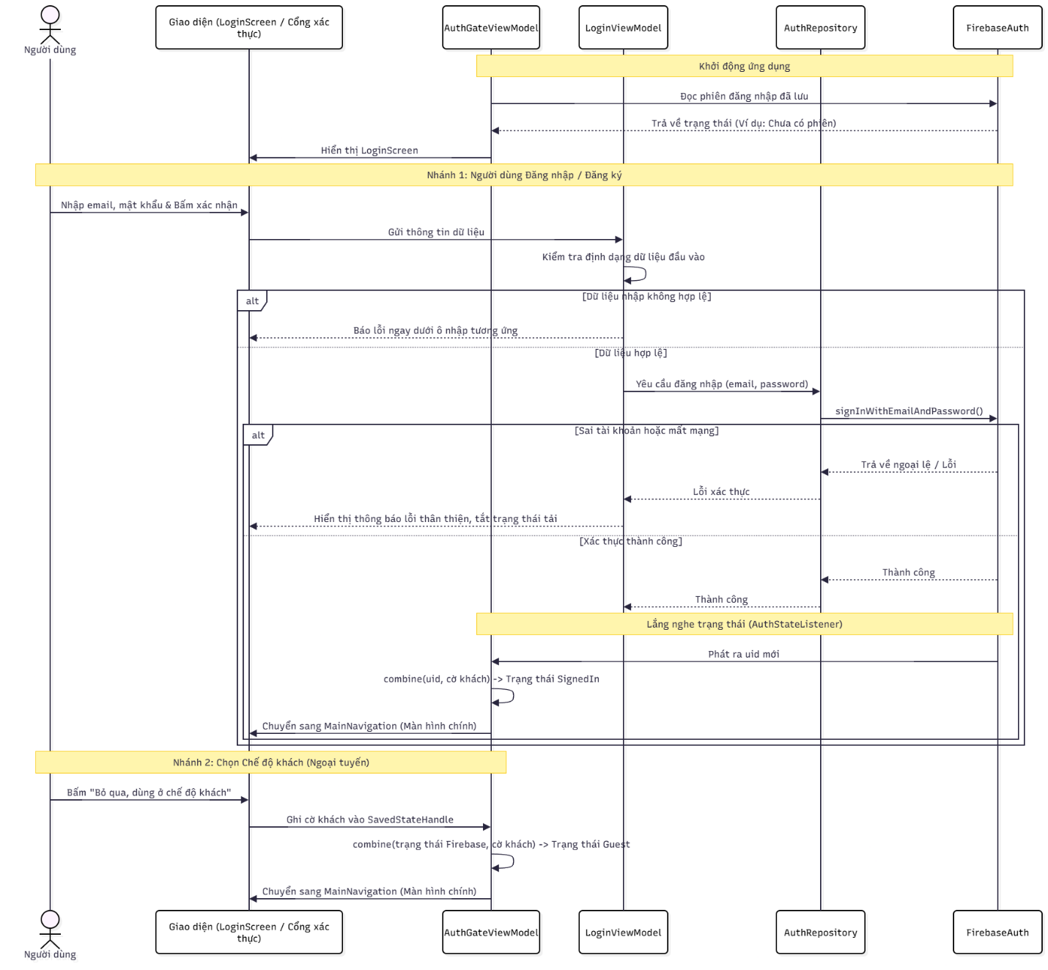
Hình 2.2: Biểu đồ tuần tự luồng đăng nhập và cổng xác thực
Biểu đồ tuần tự trên mô tả luồng đăng nhập của hệ thống. Quá trình bắt đầu khi người dùng nhập thông tin tài khoản trên màn hình đăng nhập. Dữ liệu được kiểm tra định dạng ngay tại ViewModel trước khi gửi tới tầng repository, và tầng này mới thực hiện lời gọi tới FirebaseAuth. Sau khi xác thực xong, kết quả được trả ngược lên theo đúng chuỗi gọi, và trạng thái giao diện được cập nhật để hiển thị thông báo lỗi hoặc chuyển tiếp vào khung điều hướng chính.
Về mặt thiết kế, điểm đáng lưu ý là quyết định không đặt màn hình gốc trong chính màn hình đăng nhập. AuthGateViewModel hợp nhất hai nguồn thông tin là luồng trạng thái xác thực từ Firebase và cờ chế độ khách được lưu trong SavedStateHandle, rồi phát ra một máy trạng thái gồm bốn nhánh: đang tải, chưa đăng nhập, chế độ khách và đã đăng nhập. Nhờ cờ khách nằm trong SavedStateHandle, lựa chọn chế độ khách của người dùng sống sót qua cả những lần xoay màn hình lẫn những lần tiến trình bị hệ thống thu hồi rồi khôi phục.
Khi đăng xuất phải xóa đồng thời cả phiên Firebase lẫn cờ chế độ khách. Nếu chỉ xóa phiên mà quên cờ khách, toán tử combine vẫn trả về chế độ khách và màn hình đăng nhập sẽ không bao giờ hiển thị lại.
2.2.2. Biểu đồ tuần tự ghi nhận thói quen
Hình 2.3: Biểu đồ tuần tự luồng ghi nhận nhật ký thói quen
Biểu đồ tuần tự trên mô tả luồng ghi nhận một lần thực hiện thói quen. Quá trình bắt đầu khi người dùng mở hộp thoại ghi nhận và nhập số lượng. Giá trị nhập vào được kiểm tra ở hai lớp: lớp giao diện dùng hàm parseLogValue thuần túy để phát hiện các trường hợp rỗng, không phải số, NaN hoặc không dương; sau đó ViewModel kiểm tra lại lần nữa như một lưới an toàn cho mọi đường vào khác của dữ liệu.
Chỉ khi cả hai lớp kiểm tra đều đạt, yêu cầu ghi mới được chuyển xuống use case rồi tới repository và cuối cùng là bảng habit_logs trong cơ sở dữ liệu Room. Bản ghi mới được đánh dấu isDirty bằng 1, thể hiện chiến lược offline-first: dữ liệu được ghi cục bộ trước, việc đẩy lên đám mây do worker đồng bộ thực hiện sau.
Sau khi ghi thành công, ViewModel đặt mã thói quen vừa ghi vào trường showLogSuccessFor trong trạng thái giao diện; giao diện hiển thị thông báo xác nhận rồi gọi hàm đánh dấu đã xử lý để xóa trường đó đi. Nhóm chọn cách dùng một trường nullable kèm hàm đánh dấu thay vì Channel hay SharedFlow, vì cách này bảo đảm ghi nhận cùng một thói quen nhiều lần liên tiếp vẫn có phản hồi ở mỗi lần, còn với cơ chế sự kiện dùng luồng thì trường hợp đó rất dễ bị bỏ sót.
Cuối cùng, do giao diện đọc nhật ký của ngày hôm nay thông qua Flow của Room, khi dữ liệu trong cơ sở dữ liệu thay đổi thì tiến độ trên thẻ thói quen và biểu đồ nhất quán tuần được cập nhật tự động, người dùng không phải làm mới màn hình.
2.2.3. Biểu đồ tuần tự đếm bước chân theo phiên chạy
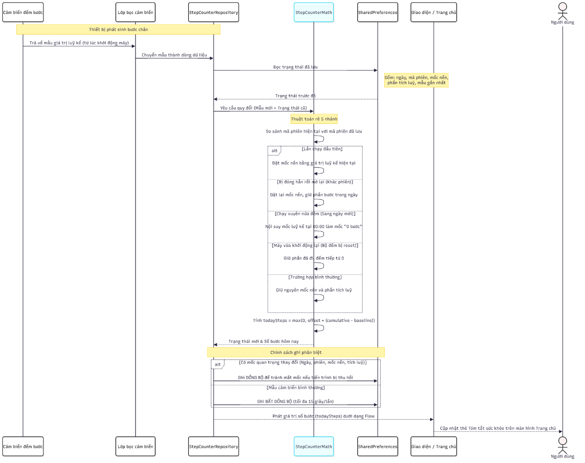
Hình 2.4: Biểu đồ tuần tự luồng đếm bước chân theo phiên chạy của tiến trình
Biểu đồ tuần tự trên mô tả luồng quy đổi giá trị luỹ kế của cảm biến đếm bước chân thành số bước của ngày hôm nay. Đây là một trong những luồng phức tạp nhất của ứng dụng: cảm biến chỉ trả về một con số luỹ kế từ lúc thiết bị khởi động, chứ không cho biết số bước trong ngày.
Quá trình bắt đầu khi cảm biến phát ra một mẫu mới. Lớp bọc cảm biến chuyển giá trị đó thành một dòng dữ liệu, và lớp repository đọc trạng thái đã lưu trước đó gồm ngày, mã phiên chạy, mốc nền, phần đã tích luỹ và mẫu gần nhất. Sau đó thuật toán quy đổi được gọi để tính số bước hôm nay theo công thức dựa trên mốc nền và phần tích luỹ.
Điểm then chốt của thuật toán là khái niệm "phiên chạy". Ứng dụng sinh một mã định danh phiên duy nhất mỗi khi tiến trình ứng dụng được tạo. Nếu mã phiên đọc từ bộ nhớ khác với mã phiên hiện tại, nghĩa là ứng dụng đã bị đóng hẳn rồi được mở lại, và thuật toán sẽ đặt lại mốc nền theo giá trị luỹ kế hiện tại. Nhờ luật này, số bước đi trong khoảng thời gian ứng dụng không chạy sẽ không bị cộng vào, nhưng số bước đã đếm được trong ngày vẫn được giữ nguyên.
Sau khi tính xong, trạng thái mới được ghi trở lại bộ nhớ với chính sách ghi phân biệt: khi có mốc quan trọng thay đổi như ngày, phiên chạy, mốc nền hay phần tích luỹ thì ghi đồng bộ để tránh mất mốc nếu tiến trình bị thu hồi; còn khi chỉ là một mẫu cảm biến mới bình thường thì ghi bất đồng bộ và tối đa mười lăm giây một lần, vì cảm biến phát mẫu rất dày. Cuối cùng giá trị số bước được phát ra dưới dạng Flow và hiển thị lên thẻ Tóm tắt sức khỏe.
2.2.4. Biểu đồ tuần tự đo nhịp tim bằng camera và đèn flash
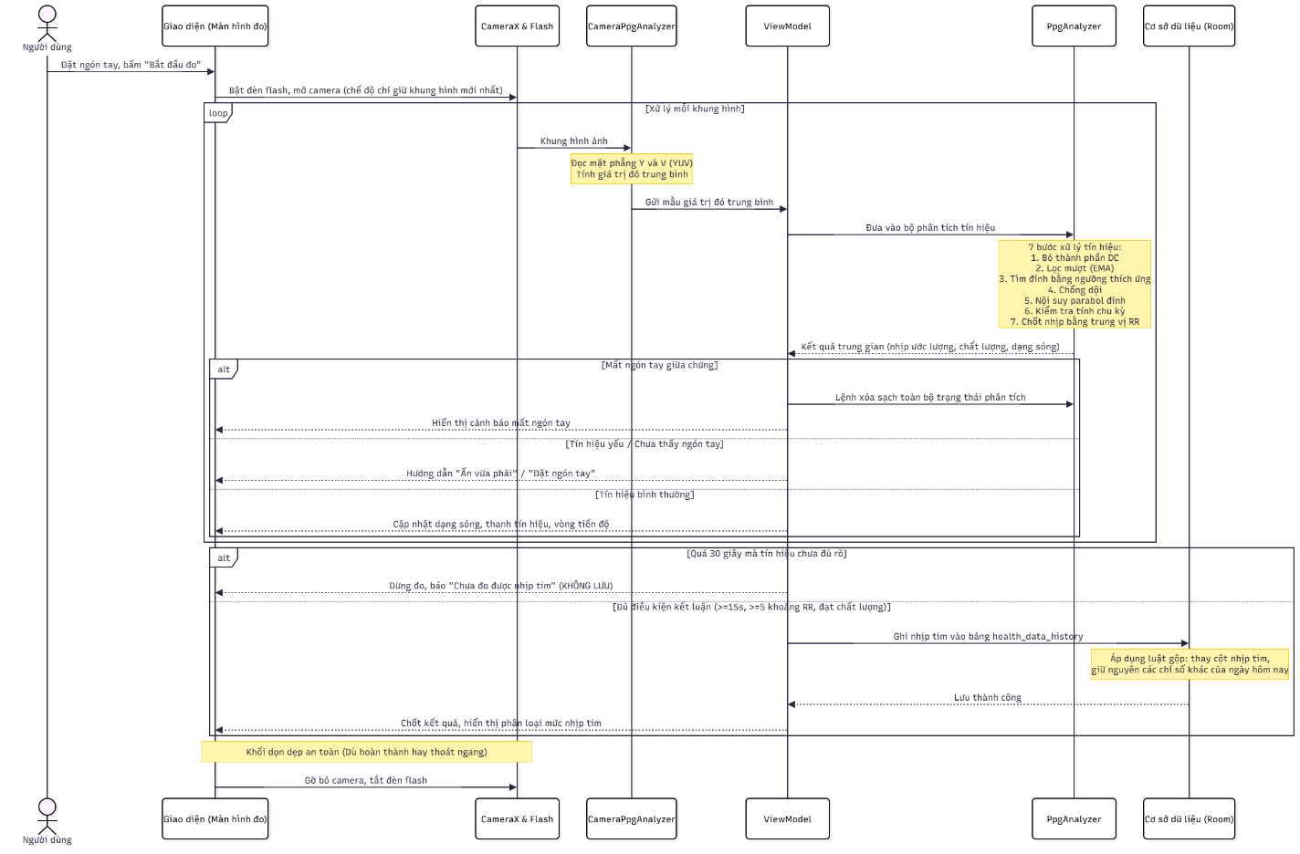
Hình 2.5: Biểu đồ tuần tự luồng đo nhịp tim bằng kỹ thuật PPG
Biểu đồ tuần tự trên mô tả luồng đo nhịp tim. Quá trình bắt đầu khi người dùng đặt ngón tay che kín camera và đèn flash rồi bấm nút bắt đầu đo. CameraX được cấu hình ở chế độ chỉ giữ khung hình mới nhất để bảo đảm không bị dồn khung hình khi tốc độ xử lý chậm hơn tốc độ thu hình.
Với mỗi khung hình, lớp phân tích camera tính giá trị đỏ trung bình của vùng giữa khung. Để tối ưu hiệu năng, lớp này chỉ đọc hai mặt phẳng Y và V của định dạng ảnh YUV rồi suy ra kênh đỏ bằng công thức chuyển đổi tuyến tính, thay vì chuyển đổi toàn bộ khung hình sang RGB - một phép toán không cần thiết và tốn kém ở tốc độ ba mươi khung hình mỗi giây.
Giá trị đỏ trung bình được gửi cho ViewModel và chuyển tiếp vào bộ phân tích PPG. Bộ phân tích thực hiện chuỗi xử lý gồm bỏ thành phần một chiều, lọc mượt tín hiệu, tìm đỉnh mạch bằng ngưỡng thích ứng, kiểm tra tính chu kỳ bằng tự tương quan và chốt nhịp bằng trung vị các khoảng RR. Kết quả trung gian gồm nhịp hiện tại, chất lượng tín hiệu, độ mạnh tín hiệu và dạng sóng được trả về để giao diện trực quan hóa.
Khi đã đủ điều kiện để kết luận, ViewModel gọi use case lưu kết quả. Use case này ghi nhịp tim vào bảng health_data_history theo đúng luật gộp của worker đồng bộ: nếu ngày hôm nay đã có bản ghi thì chỉ thay cột nhịp tim và giữ nguyên số bước chân, số giờ ngủ cùng calo. Nhờ vậy số vừa đo hiển thị ngay ở ô Tim trên màn hình Trang chủ và cũng được bộ máy luật ở tab Phân tích sử dụng.
Nếu hết thời gian tối đa mà tín hiệu vẫn chưa đủ rõ, ViewModel không hiển thị và cũng không lưu con số nào. Đây là đánh đổi nhóm chủ động chọn, vì nhịp tim là một chỉ số sức khỏe: thà từ chối kết luận còn hơn đưa ra một con số sai khiến người dùng hiểu nhầm về tình trạng của mình.

2.2.5. Biểu đồ tuần tự phân tích món ăn bằng AI
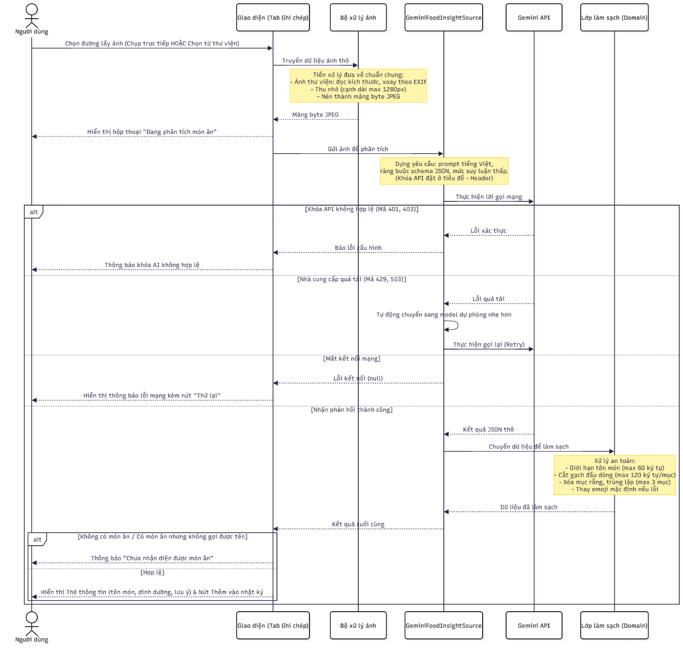
Hình 2.6: Biểu đồ tuần tự luồng phân tích món ăn bằng AI Gemini
Biểu đồ tuần tự trên mô tả luồng phân tích món ăn. Ứng dụng có hai đường đưa ảnh vào: chụp ảnh trực tiếp bằng CameraX hoặc chọn ảnh có sẵn từ thư viện thông qua bộ chọn ảnh của hệ thống. Đường chọn ảnh từ thư viện không cần quyền đọc thư viện, và cả hai đường đều hội tụ về cùng một hàm xử lý nhận tham số là hàm lấy dữ liệu JPEG. Nhờ thiết kế này, toàn bộ các nhánh xử lý của màn hình đều kiểm thử được trên JVM mà không cần camera.
Trước khi gửi lên mạng, ảnh được đưa về một chuẩn thống nhất: cạnh dài tối đa 1280 điểm ảnh và nén JPEG với chất lượng 80. Với ảnh chọn từ thư viện, quá trình xử lý gồm hai bước bắt buộc: đọc kích thước ảnh trước khi giải mã để tính hệ số thu nhỏ, và xoay ảnh theo thông tin EXIF. Bước thứ hai đặc biệt quan trọng vì ảnh chụp dọc thường được lưu ở dạng ngang kèm cờ hướng; nếu bỏ qua, món ăn sẽ bị quay 90 độ khi mô hình phân tích.
Khi gọi Gemini, ứng dụng gửi kèm ba thứ: prompt tiếng Việt có ràng buộc rõ ràng, lược đồ phản hồi bắt buộc mô hình trả về JSON đúng cấu trúc, và cấu hình mức suy luận thấp để giảm độ trễ. Khóa API được đặt trong phần tiêu đề của yêu cầu chứ không nhúng vào đường dẫn, nhằm tránh việc khóa bị ghi vào nhật ký hoặc xuất hiện trong chuỗi truy vấn.
Phản hồi từ mô hình được đưa qua lớp làm sạch ở tầng domain. Lớp này xử lý các trường hợp mô hình trả về nhiều gạch đầu dòng hơn quy định, một gạch quá dài, các mục trùng nhau, hoặc đặt cả một câu văn vào ô dành cho emoji. Những kết quả như vậy nếu hiển thị thẳng sẽ phá vỡ bố cục của thẻ kết quả. Cuối cùng, kết quả đã làm sạch được hiển thị kèm miễn trừ trách nhiệm và nút thêm vào nhật ký.
2.2.6. Biểu đồ tuần tự đồng bộ dữ liệu sức khỏe chạy nền
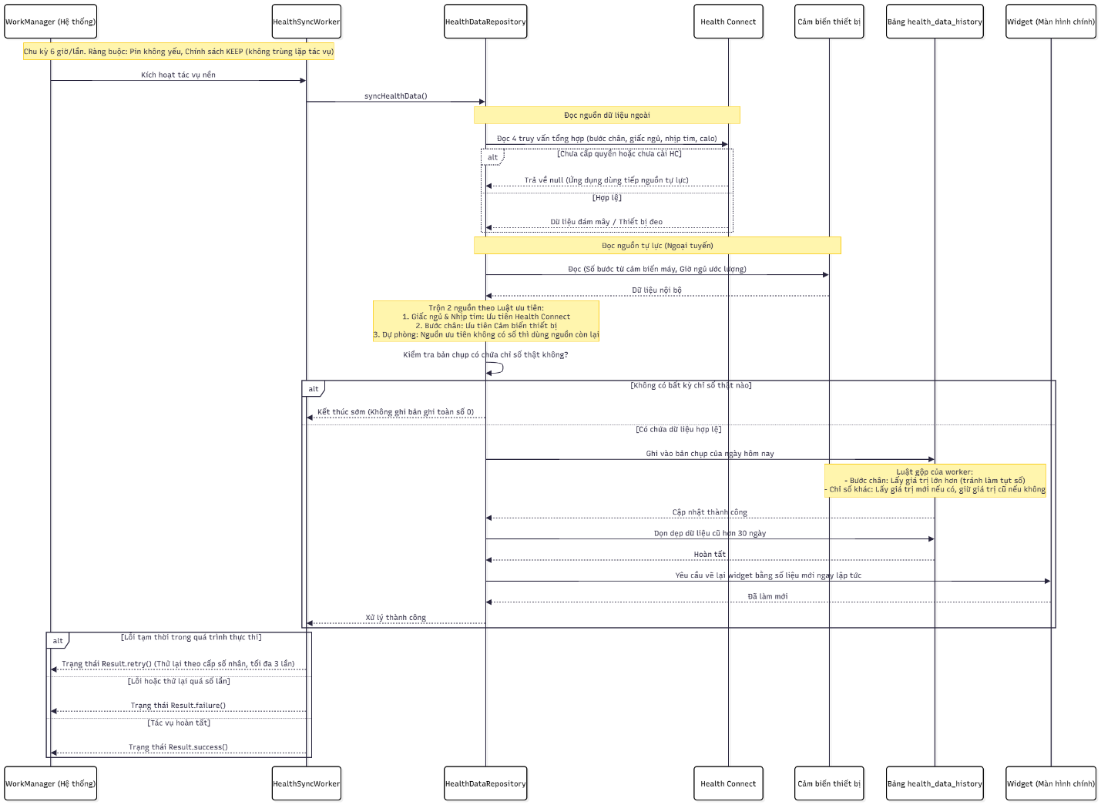
Hình 2.7: Biểu đồ tuần tự luồng đồng bộ dữ liệu sức khỏe chạy nền
Biểu đồ tuần tự trên mô tả luồng đồng bộ dữ liệu sức khỏe diễn ra hoàn toàn ở chế độ chạy nền, định kỳ sáu giờ một lần, kể cả khi người dùng không mở ứng dụng. Đây là luồng chịu trách nhiệm duy trì bảng lịch sử sức khỏe, nguồn dữ liệu cho tab Phân tích và cho widget.
Worker trước tiên đọc dữ liệu từ Health Connect thông qua bốn truy vấn tổng hợp. Nếu ứng dụng chưa được cấp quyền hoặc thiết bị chưa cài Health Connect, lời gọi trả về null thay vì ném ngoại lệ, và ứng dụng tiếp tục với nguồn tự lực. Tiếp đó repository đọc số bước từ cảm biến của thiết bị cùng số giờ ngủ ước lượng của đêm vừa qua.
Bước then chốt là trộn hai nguồn theo quy tắc ưu tiên. Quy tắc này không giống nhau cho mọi chỉ số, và đó là điều cần thiết: giấc ngủ cùng nhịp tim ưu tiên Health Connect vì dữ liệu có thể đến từ đồng hồ đeo tay và còn có chi tiết phân chia pha; còn số bước chân ưu tiên cảm biến của thiết bị vì đó là nguồn cập nhật liên tục theo thời gian thực. Nếu nguồn được ưu tiên không có số, hệ thống dùng nguồn còn lại làm dự phòng.
Nếu bản chụp thu được không có bất kỳ chỉ số thật nào, repository kết thúc sớm và không ghi bản ghi nào. Việc ghi một bản ghi toàn số 0 sẽ khiến bộ máy luật hiểu nhầm rằng người dùng hôm đó đi bộ 0 bước và ngủ 0 giờ, từ đó sinh ra những gợi ý sai. Bù lại, giao diện và biểu đồ đều được thiết kế để biểu diễn rõ trạng thái "chưa có dữ liệu" thay vì hiển thị số 0.
Cuối cùng, dữ liệu cũ hơn ba mươi ngày được dọn dẹp và widget được yêu cầu vẽ lại ngay thay vì chờ đến chu kỳ ba mươi phút của hệ thống. Worker trả về trạng thái thành công, thử lại hoặc thất bại dựa trên kết quả thực tế, nhờ đó chính sách thử lại theo cấp số nhân thực sự có tác dụng.
2.2.7. Biểu đồ tuần tự sinh gợi ý AI ở tab Phân tích
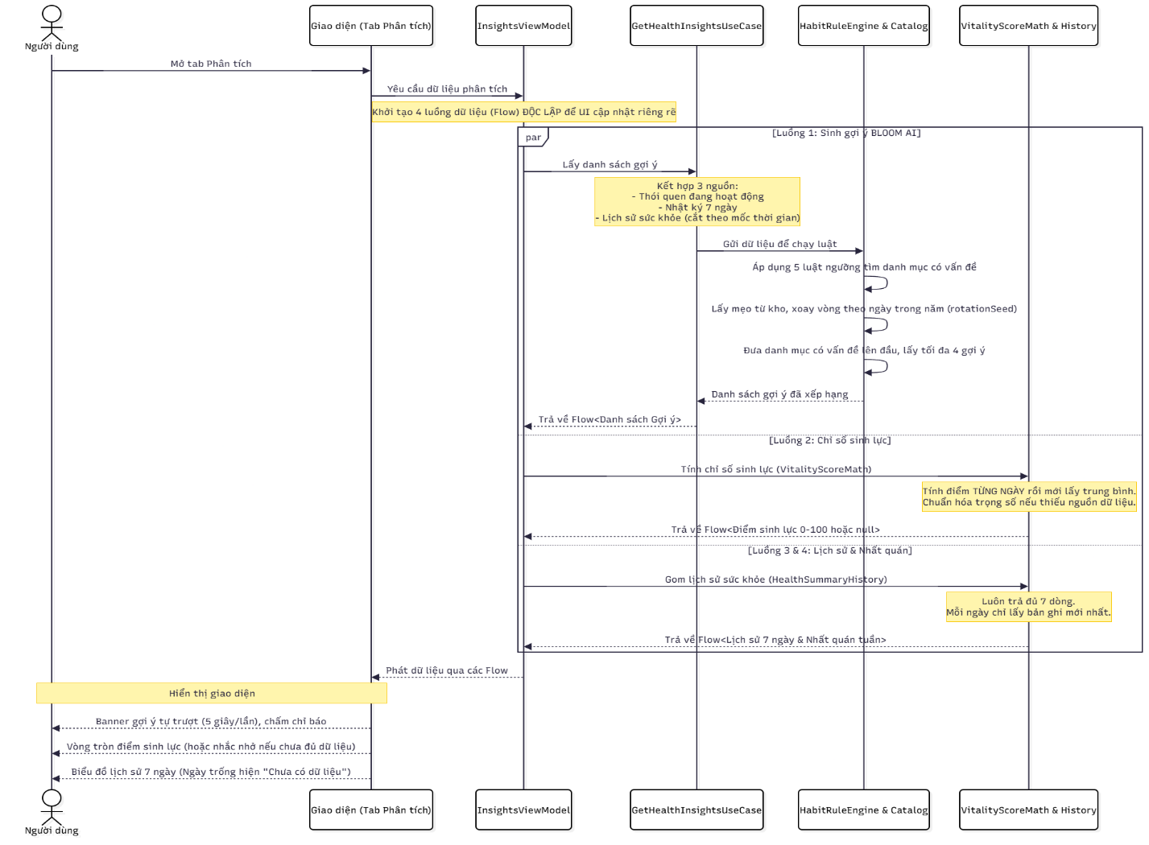
Hình 2.8: Biểu đồ tuần tự luồng sinh gợi ý "BLOOM AI" và tổng hợp dữ liệu phân tích
Biểu đồ tuần tự trên mô tả luồng sinh gợi ý cá nhân hóa và tổng hợp dữ liệu cho màn hình Phân tích. ViewModel kết hợp bốn luồng độc lập: luồng gợi ý, luồng chỉ số sinh lực, luồng mức nhất quán tuần và luồng lịch sử sức khỏe bảy ngày. Việc dùng bốn luồng riêng biệt thay vì một luồng gộp giúp mỗi phần của màn hình cập nhật độc lập khi dữ liệu tương ứng thay đổi.
Use case sinh gợi ý kết hợp ba nguồn dữ liệu: danh sách thói quen đang hoạt động, nhật ký trong bảy ngày và lịch sử sức khỏe. Một điểm kỹ thuật rất dễ mắc lỗi nằm ở đây: lịch sử sức khỏe phải được đọc bằng cách cắt theo mốc thời gian, không phải theo số lượng bản ghi. Do worker đồng bộ ghi nhiều bản ghi trong cùng một ngày, việc giới hạn theo số lượng bản ghi sẽ khiến dữ liệu thu được chỉ trải vài ngày, và luật "ba ngày liên tiếp thiếu ngủ" sẽ âm thầm không bao giờ chạy mà không hề báo lỗi.
Sau khi có dữ liệu, bộ máy luật xác định các danh mục đang có vấn đề bằng năm luật ngưỡng, gom dữ liệu sức khỏe về một bản ghi cho mỗi ngày, rồi chọn gợi ý từ kho gợi ý theo danh mục với chỉ số xoay vòng dựa trên ngày trong năm. Cơ chế xoay vòng này khiến nội dung gợi ý thay đổi theo ngày, tránh việc người dùng nhìn mãi một lời nhắc lặp lại.
Kết quả cuối cùng là danh sách tối đa bốn gợi ý được sắp xếp theo mức độ ưu tiên, và được hiển thị trong một banner có chiều cao cố định, tự trượt sang gợi ý kế tiếp sau khoảng năm giây. Việc giới hạn trong một banner thay vì xếp dọc tất cả các thẻ giúp màn hình Phân tích gọn gàng hơn và người dùng không phải cuộn qua một danh sách dài.
2.3. Các luồng biểu đồ hoạt động
Phần này trình bày sáu biểu đồ hoạt động mô tả luồng xử lý của những chức năng có nhiều nhánh rẽ và nhiều điều kiện kiểm tra. Mỗi biểu đồ thể hiện rõ điểm bắt đầu, các bước xử lý, các điểm quyết định và các nhánh xử lý lỗi tương ứng.
2.3.1. Biểu đồ hoạt động đăng nhập và cổng xác thực
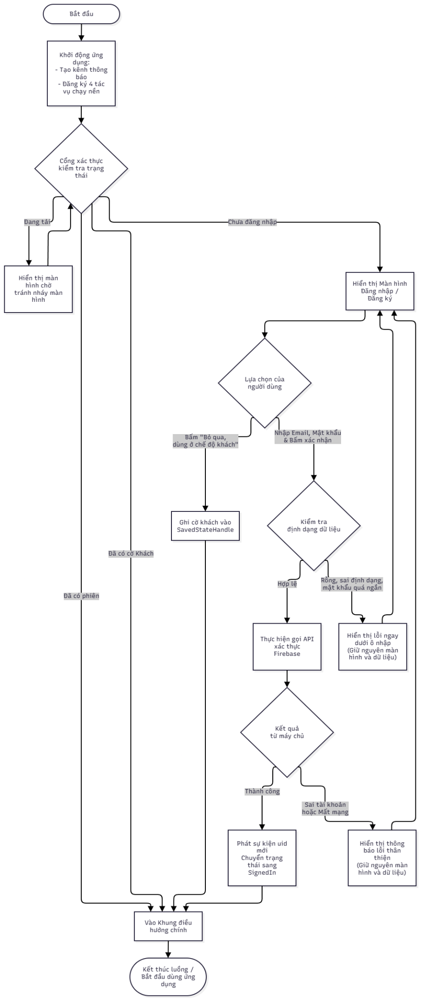
Hình 2.9: Biểu đồ hoạt động luồng đăng nhập và cổng xác thực
Biểu đồ hoạt động trên mô tả toàn bộ luồng khởi động ứng dụng cho tới khi người dùng vào được khung điều hướng chính. Luồng bắt đầu khi ứng dụng khởi động, tạo kênh thông báo và đăng ký bốn tác vụ chạy nền, sau đó cổng xác thực đọc phiên đã lưu và rẽ thành bốn nhánh tùy theo trạng thái.
Hai nhánh xử lý lỗi được thể hiện tường minh trong biểu đồ. Nhánh thứ nhất là khi dữ liệu nhập vào không hợp lệ: hệ thống giữ nguyên màn hình đăng nhập và hiển thị lỗi ngay dưới ô nhập tương ứng, người dùng có thể sửa và gửi lại. Nhánh thứ hai là khi xác thực thất bại hoặc mất mạng: hệ thống hiển thị thông báo lỗi và cho phép thử lại từ đầu. Điểm đáng lưu ý là cả hai nhánh lỗi đều không đóng màn hình, nhờ đó người dùng không bị mất dữ liệu đã nhập trước đó.
Nhánh chế độ khách có vai trò quan trọng trong thiết kế tổng thể: đây là đường đi cho phép ứng dụng hoạt động đầy đủ mà không cần tài khoản. Khi người dùng chọn nhánh này, hệ thống ghi cờ khách và đi thẳng vào khung điều hướng chính, bỏ qua hoàn toàn màn hình đăng nhập trong những lần mở sau.
2.3.2. Biểu đồ hoạt động tạo và sửa thói quen
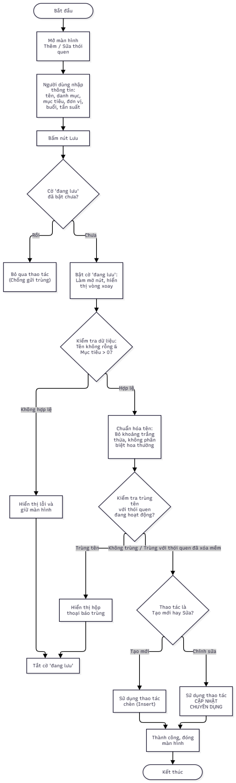
Hình 2.10: Biểu đồ hoạt động luồng tạo và sửa thói quen
Biểu đồ hoạt động trên mô tả luồng tạo mới và chỉnh sửa thói quen. Luồng bắt đầu khi người dùng mở màn hình thêm hoặc sửa thói quen và nhập các thông tin gồm tên, danh mục, mục tiêu, đơn vị, buổi trong ngày và tần suất.
Hai điều kiện được kiểm tra trước khi ghi dữ liệu. Thứ nhất là trùng tên: tên thói quen được chuẩn hóa bằng cách bỏ khoảng trắng thừa và không phân biệt chữ hoa chữ thường, rồi so sánh với danh sách thói quen đang hoạt động. Nếu trùng, hệ thống hiển thị hộp thoại thông báo và không ghi gì cả. Tên của những thói quen đã bị xóa mềm vẫn dùng lại được. Thứ hai là kiểm tra tính hợp lệ của dữ liệu: tên không được rỗng và mục tiêu phải lớn hơn 0.
Biểu đồ cũng thể hiện hai nhánh ghi dữ liệu khác nhau cho trường hợp tạo mới và trường hợp chỉnh sửa. Đây là điểm kỹ thuật mấu chốt của luồng này. Bảng habit_logs có khóa ngoại trỏ tới bảng habits với chính sách xóa theo tầng, và trong SQLite thì thao tác chèn với chính sách thay thế khi trùng khóa được thực hiện bằng cách xóa rồi chèn lại. Do đó, nếu dùng thao tác chèn để cập nhật một thói quen đã tồn tại, khóa ngoại sẽ xóa sạch toàn bộ nhật ký của thói quen đó và tiến độ trong ngày bị đưa về 0. Vì vậy đường cập nhật bắt buộc phải đi qua thao tác cập nhật chuyên dụng; điều này được ghi chú rõ trong mã nguồn của lớp truy cập dữ liệu cũng như trong lớp repository.
Cuối cùng, luồng có thêm cơ chế chống gửi trùng: khi người dùng bấm nút lưu, một cờ đang lưu được bật lên, nút bị làm mờ và hiển thị vòng xoay, mọi lần bấm thêm đều bị bỏ qua. Nhờ vậy thao tác bấm nhanh hai lần không tạo ra hai thói quen giống nhau.
2.3.3. Biểu đồ hoạt động ghi nhận nhật ký thói quen
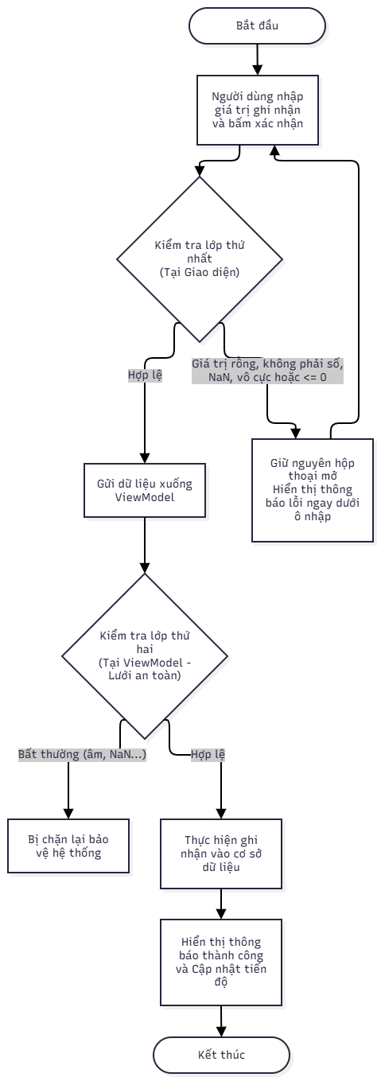
Hình 2.11: Biểu đồ hoạt động luồng ghi nhận nhật ký thói quen
Biểu đồ hoạt động trên mô tả luồng ghi nhận nhật ký với hai lớp kiểm tra giá trị đầu vào. Lớp thứ nhất nằm ngay tại giao diện và được cài đặt bằng một hàm thuần túy, có thể kiểm thử độc lập trên JVM. Hàm này trả về kết quả hợp lệ hoặc một trong các lỗi cụ thể: giá trị rỗng, giá trị không phải số, giá trị NaN hoặc vô cực, và giá trị không dương.
Lớp thứ hai nằm tại ViewModel và mang tính chất lưới an toàn. Mục đích của lớp này là bảo vệ trước những đường vào khác của dữ liệu, ví dụ trường hợp hộp thoại được mở sẵn từ nút gợi ý AI hoặc từ kết quả phân tích món ăn. Việc ghi một giá trị âm sẽ làm tiến độ trong ngày bị giảm, còn giá trị NaN sẽ phá hỏng mọi phép tính tổng phía sau, nên hai lớp kiểm tra là cần thiết.
Một cải tiến quan trọng so với phiên bản đầu được thể hiện trong biểu đồ là hành vi khi giá trị không hợp lệ. Trước đây giao diện gọi thẳng hàm chuyển đổi chuỗi thành số rồi bỏ qua khi kết quả rỗng, khiến hộp thoại vẫn đóng, không có bản ghi nào được ghi và người dùng không biết vì sao thao tác của mình không có tác dụng. Hiện tại mọi giá trị không dùng được đều giữ hộp thoại mở và hiển thị thông báo lỗi ngay dưới ô nhập.
2.3.4. Biểu đồ hoạt động đo nhịp tim
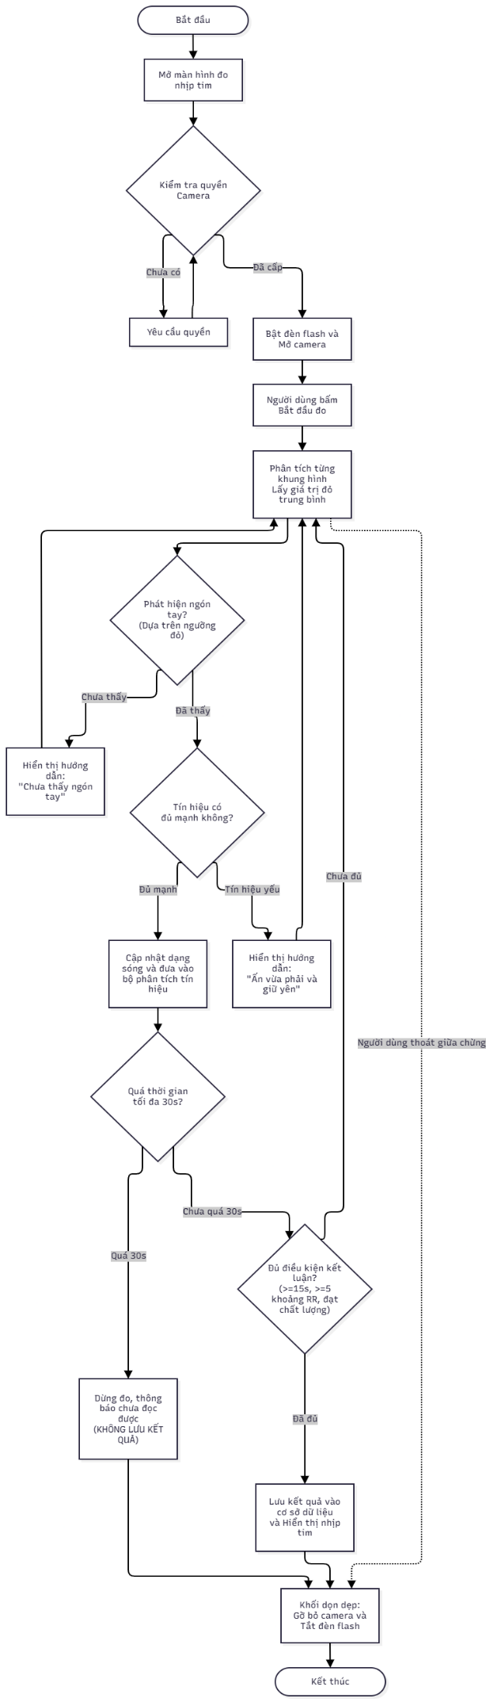
Hình 2.12: Biểu đồ hoạt động luồng đo nhịp tim bằng camera và đèn flash
Biểu đồ hoạt động trên mô tả máy trạng thái của phép đo nhịp tim. Luồng bắt đầu khi người dùng mở màn hình đo, hệ thống kiểm tra quyền camera, bật đèn flash và mở camera. Sau khi người dùng bấm bắt đầu, mỗi khung hình được phân tích để lấy giá trị đỏ trung bình và đưa vào bộ phân tích tín hiệu.
Biểu đồ thể hiện rõ bốn điểm quyết định trong quá trình đo. Điểm thứ nhất kiểm tra quyền camera. Điểm thứ hai kiểm tra đã phát hiện ngón tay che camera hay chưa, dựa trên ngưỡng giá trị đỏ trung bình. Điểm thứ ba kiểm tra mức độ mạnh của tín hiệu để đưa ra hướng dẫn phù hợp. Điểm thứ tư là điểm quyết định kết thúc, kiểm tra đồng thời ba điều kiện: đã đo tối thiểu mười lăm giây, đã thu được tối thiểu năm khoảng RR và chất lượng tín hiệu đạt ngưỡng tối thiểu.
Ba nhánh xử lý đặc biệt được mô tả trong biểu đồ. Nhánh thứ nhất là khi tín hiệu yếu hoặc chưa thấy ngón tay: giao diện hiển thị hướng dẫn tương ứng và quá trình đo tiếp tục. Nhánh thứ hai là khi đã đủ điều kiện kết luận: kết quả được lưu và hiển thị. Nhánh thứ ba là khi hết thời gian tối đa ba mươi giây mà vẫn chưa đủ rõ: ứng dụng dừng đo, thông báo chưa đọc được nhịp tim và không lưu bất kỳ con số nào.
Biểu đồ cũng cho thấy việc gỡ camera và tắt đèn flash luôn nằm trong khối dọn dẹp, kể cả khi người dùng rời màn hình giữa chừng. Điều này tránh tình trạng đèn flash vẫn sáng hoặc camera vẫn bị chiếm dụng sau khi người dùng đã rời khỏi màn hình đo.
2.3.5. Biểu đồ hoạt động phân tích món ăn bằng AI
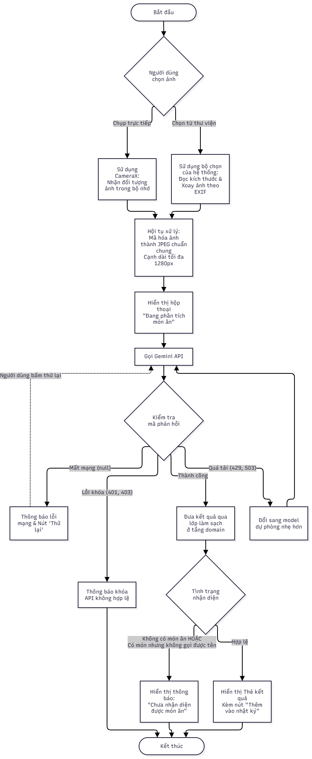
Hình 2.13: Biểu đồ hoạt động luồng phân tích món ăn bằng AI
Biểu đồ hoạt động trên mô tả luồng phân tích món ăn với hai đường lấy ảnh song song. Đường thứ nhất chụp ảnh trực tiếp bằng CameraX và nhận về một đối tượng ảnh trong bộ nhớ. Đường thứ hai mở bộ chọn ảnh của hệ thống, nhận về một đường dẫn ảnh và phải trải qua bước đọc kích thước trước khi giải mã cùng bước xoay theo thông tin EXIF. Cả hai đường hội tụ tại bước mã hóa ảnh thành JPEG theo chuẩn chung.
Sau khi mã hóa, ứng dụng hiển thị hộp thoại "Đang phân tích món ăn" và thực hiện lời gọi tới Gemini. Biểu đồ thể hiện rõ điểm quyết định dựa trên mã phản hồi. Nhánh quá tải dẫn tới việc đổi sang model dự phòng rồi gọi lại. Nhánh thành công dẫn tới bước làm sạch kết quả và hiển thị thẻ thông tin. Các nhánh lỗi còn lại dẫn tới việc hiển thị thông báo lỗi tương ứng cùng nút thử lại.
Biểu đồ cũng thể hiện nhánh khi ảnh không chứa món ăn hoặc mô hình nói có món ăn nhưng không gọi được tên. Trong cả hai trường hợp, ứng dụng coi như chưa nhận diện được và hiển thị thông báo tương ứng, bởi một thẻ kết quả không có tên món thì không truyền đạt được thông tin hữu ích nào cho người dùng.
2.3.6. Biểu đồ hoạt động đồng bộ dữ liệu sức khỏe chạy nền
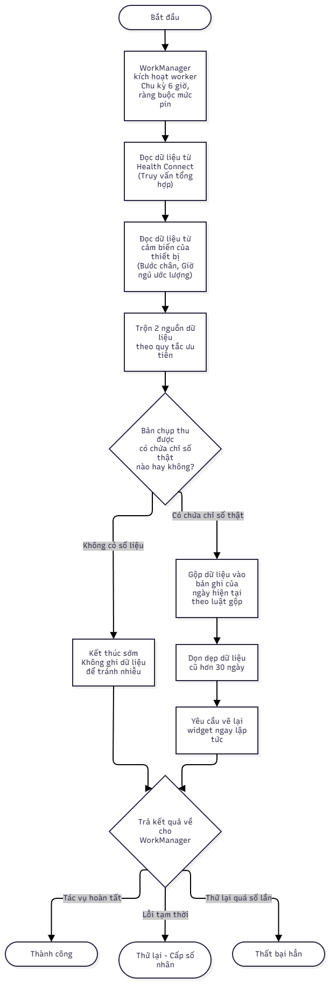
Hình 2.14: Biểu đồ hoạt động luồng đồng bộ dữ liệu sức khỏe chạy nền
Biểu đồ hoạt động trên mô tả luồng đồng bộ dữ liệu sức khỏe. Luồng bắt đầu khi WorkManager kích hoạt worker theo chu kỳ sáu giờ với ràng buộc về mức pin. Worker đọc dữ liệu từ Health Connect và từ các cảm biến của thiết bị, sau đó trộn hai nguồn theo quy tắc ưu tiên.
Điểm quyết định then chốt trong biểu đồ là kiểm tra xem bản chụp thu được có chứa chỉ số thật nào hay không. Nhánh phủ định dẫn thẳng tới kết thúc mà không ghi dữ liệu, nhằm tránh việc tạo ra những bản ghi toàn số 0 làm nhiễu phân tích của bộ máy luật. Nhánh khẳng định thực hiện việc gộp dữ liệu vào bản ghi của ngày hiện tại với luật gộp riêng cho từng chỉ số.
Sau khi ghi xong, hệ thống dọn dẹp dữ liệu cũ hơn ba mươi ngày, yêu cầu vẽ lại widget và trả về kết quả cho WorkManager. Biểu đồ thể hiện rõ ba trạng thái trả về có thể có: thành công khi tác vụ hoàn tất, thử lại khi gặp lỗi tạm thời và thất bại hẳn sau khi đã thử lại quá số lần cho phép.
2.4. Thiết kế cơ sở dữ liệu
2.4.1. Tổng quan
Cơ sở dữ liệu cục bộ của ứng dụng HealthMate gồm bốn bảng được định nghĩa bằng Room. Sơ đồ quan hệ giữa các bảng được trình bày dưới đây.
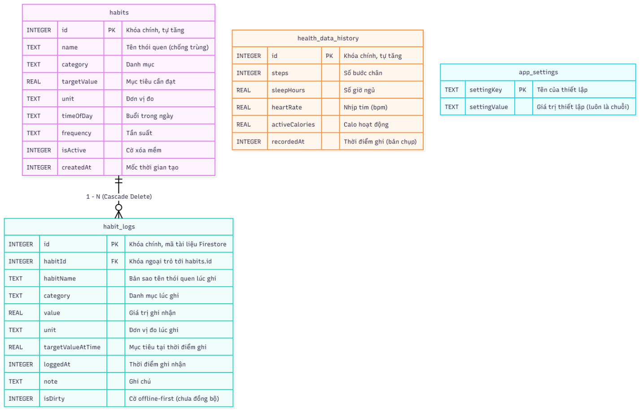
Hình 2.15: Sơ đồ quan hệ các bảng trong cơ sở dữ liệu Room của ứng dụng
Bốn bảng được chia thành ba nhóm chức năng. Nhóm thứ nhất phục vụ nghiệp vụ thói quen, gồm hai bảng có quan hệ một – nhiều với nhau là habits và habit_logs. Nhóm thứ hai phục vụ việc lưu trữ chỉ số sức khỏe theo ngày, gồm bảng health_data_history. Nhóm thứ ba phục vụ việc lưu thiết lập của người dùng, gồm bảng app_settings được thiết kế theo dạng khóa – giá trị.
Ngoài cơ sở dữ liệu Room, ứng dụng còn dùng hai tệp SharedPreferences cho hai việc rất cụ thể. Tệp thứ nhất lưu trạng thái đếm bước chân, gồm ngày, mã phiên chạy, mốc nền, phần tích luỹ và số bước đã tính. Tệp thứ hai lưu trạng thái ước lượng giấc ngủ, gồm đêm đang xét, tổng số mili giây ngủ, mẫu gần nhất và tổng của đêm đã kết thúc. Cả hai tệp đều không được mã hóa, bởi nội dung trong chúng chỉ là các con số đếm và mốc thời gian chứ không phải dữ liệu nhạy cảm, trong khi chúng cần được cập nhật rất thường xuyên nên việc mã hóa sẽ chỉ tốn kém vô ích.
Ngược lại, khóa để mở cơ sở dữ liệu SQLCipher nằm trong một tệp SharedPreferences thứ ba, nhưng chỉ dưới dạng bản mã đã được bọc bằng khóa AES-256 sinh trong Android Keystore. Như vậy, ngay cả khi kẻ tấn công đọc được toàn bộ tệp SharedPreferences, họ cũng không thu được khóa giải mã cơ sở dữ liệu.
2.4.2. Mô tả chi tiết các bảng
Bảng 2.9: Bảng habits - thói quen
Tên trường | Kiểu dữ liệu | Ý nghĩa
id | INTEGER | Khóa chính, tự tăng
name | TEXT | Tên thói quen; được chống trùng không phân biệt hoa thường
category | TEXT | Danh mục: SLEEP, WATER, EXERCISE, NUTRITION, MINDFULNESS
targetValue | REAL | Mục tiêu cần đạt (ví dụ 2000 ml hoặc 30 phút)
unit | TEXT | Đơn vị đo; cũng dùng để quyết định ngưỡng phân tích vận động
timeOfDay | TEXT | Buổi trong ngày: MORNING, AFTERNOON, EVENING, ALL_DAY
frequency | TEXT | Tần suất: DAILY, WEEKLY, MONTHLY
isActive | INTEGER | Xóa mềm: bằng 0 nghĩa là đã xóa nhưng nhật ký vẫn được giữ lại
createdAt | INTEGER | Mốc thời gian tạo; dùng làm mẫu số cho biểu đồ nhất quán tuần
Bảng 2.10: Bảng habit_logs - nhật ký ghi nhận thói quen
Tên trường | Kiểu dữ liệu | Ý nghĩa
id | INTEGER | Khóa chính, tự tăng; cũng là mã tài liệu trên Firestore
habitId | INTEGER | Khóa ngoại trỏ tới habits.id, có chỉ mục, xóa theo tầng
habitName | TEXT | Bản sao tên thói quen tại thời điểm ghi, để nhật ký cũ không đổi khi đổi tên
category | TEXT | Danh mục của thói quen tại thời điểm ghi
value | REAL | Giá trị ghi nhận trong lần này
unit | TEXT | Đơn vị đo của lần ghi nhận
targetValueAtTime | REAL | Mục tiêu tại thời điểm ghi, giúp phân tích lịch sử không sai khi đổi mục tiêu
loggedAt | INTEGER | Thời điểm ghi nhận, có chỉ mục
note | TEXT | Ghi chú kèm theo
isDirty | INTEGER | Chiến lược offline-first: bằng 1 nghĩa là chưa đẩy lên Firestore
Bảng 2.11: Bảng health_data_history - lịch sử chỉ số sức khỏe
Tên trường | Kiểu dữ liệu | Ý nghĩa
id | INTEGER | Khóa chính, tự tăng
steps | INTEGER | Số bước chân ghi nhận trong ngày
sleepHours | REAL | Số giờ ngủ, làm tròn một chữ số thập phân
heartRate | REAL | Nhịp tim trung bình hoặc nhịp đo được, đơn vị bpm
activeCalories | REAL | Calo hoạt động trong ngày
recordedAt | INTEGER | Thời điểm ghi; quyết định bản ghi nào là mới nhất của một ngày
Bảng 2.12: Bảng app_settings - thiết lập người dùng
Tên trường | Kiểu dữ liệu | Ý nghĩa
settingKey | TEXT | Khóa chính, tên của thiết lập
settingValue | TEXT | Giá trị của thiết lập, luôn được lưu dưới dạng chuỗi
Bảng app_settings hiện quản lý năm thiết lập: giờ đi ngủ và giờ thức, trạng thái bật đồng bộ đám mây, mốc thời gian người dùng đồng ý đồng bộ, và trạng thái chọn nguồn dữ liệu cho thẻ Tóm tắt sức khỏe.
Việc chọn thiết kế bảng khóa – giá trị là một quyết định quan trọng nhằm giảm chi phí bảo trì. Nếu dùng bảng có cột cố định, mỗi lần thêm một thiết lập mới sẽ phải viết một bước migration và tăng phiên bản schema. Với thiết kế khóa – giá trị, việc thêm thiết lập chỉ cần khai báo thêm một hằng số khóa, và người dùng cài đè phiên bản mới không gặp bất kỳ rủi ro nào về schema.
Thiết kế này đi kèm một quy tắc quan trọng về hướng xử lý an toàn khi dữ liệu hỏng. Với mọi thiết lập, nếu khóa không tồn tại hoặc giá trị đọc được không hợp lệ, ứng dụng rơi về giá trị mặc định. Giá trị mặc định luôn được chọn theo hướng thận trọng hơn: ví dụ thiết lập chọn nguồn dữ liệu sức khỏe mặc định là tắt, nghĩa là ứng dụng không tự động đọc Health Connect khi người dùng chưa bật.
2.5. Bảo mật dữ liệu cục bộ
Dữ liệu sức khỏe thuộc nhóm dữ liệu nhạy cảm nhất mà một ứng dụng di động có thể xử lý. Vì vậy ứng dụng được thiết kế theo nguyên tắc: mọi dữ liệu ở lại thiết bị, và nếu buộc phải nằm trên đĩa thì phải được mã hóa bằng khóa không thể trích xuất từ tệp.
Cơ chế bảo vệ cơ sở dữ liệu gồm bốn mảnh ghép phối hợp với nhau. Mảnh ghép thứ nhất là việc sinh khóa: ở lần chạy đầu tiên trên mỗi thiết bị, ứng dụng sinh ngẫu nhiên 32 byte, tương ứng 256 bit entropy, khớp với chuẩn mã hóa AES-256 của SQLCipher. Mảnh ghép thứ hai là việc bọc khóa: khóa này không được lưu trực tiếp mà được mã hóa bằng một khóa AES-256/GCM sinh ra bên trong Android Keystore. Mảnh ghép thứ ba là việc lưu trữ: chỉ bản mã, bao gồm véc-tơ khởi tạo và bản mã kèm thẻ xác thực, được lưu dưới dạng Base64 trong SharedPreferences. Mảnh ghép thứ tư là quy ước không ghi log: lớp bọc khóa được cài đặt phương thức chuyển thành chuỗi theo cách che khóa, nhằm bảo đảm khóa không bao giờ lọt vào nhật ký hệ thống hay báo cáo sự cố.
Có một chi tiết cài đặt nhỏ nhưng sai thì hậu quả rất nghiêm trọng: việc ghi bản mã khóa xuống SharedPreferences phải dùng phương thức ghi đồng bộ. Bản mã được ghi ngay trước khi Room tạo hoặc mở tệp cơ sở dữ liệu; nếu tiến trình bị hệ thống thu hồi trong lúc bản ghi còn nằm trong hàng đợi của phương thức ghi bất đồng bộ, thì lần mở tiếp theo sẽ không tìm thấy khóa, ứng dụng sẽ sinh khóa mới, cơ sở dữ liệu cũ không mở được nữa và bị xóa đi tạo lại, dẫn tới mất dữ liệu. Ghi đồng bộ loại bỏ đúng khe thời gian này, và chi phí phải trả chỉ là một lần ghi tệp XML rất nhỏ ở lần chạy đầu.
Đi kèm với cơ chế trên là quy trình chuyển khóa cho những thiết bị đã cài phiên bản cũ. Những máy này vẫn còn tệp cơ sở dữ liệu được mã hóa bằng khóa hard-code cũ, và việc mở chúng bằng khóa mới sẽ thất bại với thông báo "file is not a database". Cơ chế xóa và tạo lại cơ sở dữ liệu không giải quyết được tình huống này vì nó chỉ xử lý việc lệch phiên bản schema, mà ở đây phiên bản không đổi. Do đó ứng dụng thực hiện đúng một lần trên mỗi máy thao tác mở cơ sở dữ liệu cũ bằng khóa cũ rồi đổi sang khóa mới. Trình tự bốn bước của thao tác này rất quan trọng: đẩy hết dữ liệu còn lại trong nhật ký ghi trước ra tệp chính, chuyển chế độ ghi nhật ký sang chế độ đơn giản, đổi khóa, rồi bật lại chế độ ghi nhật ký ban đầu. Nếu thực hiện đổi khóa khi vẫn còn dữ liệu trong nhật ký ghi, các trang mang khóa cũ và khóa mới sẽ bị trộn lẫn và tệp cơ sở dữ liệu sẽ hỏng.
Cuối cùng, ứng dụng tắt hẳn tính năng sao lưu tự động ở cấp hệ điều hành. Quyết định này xuất phát từ một mâu thuẫn kỹ thuật: tệp cơ sở dữ liệu và các tệp SharedPreferences có thể được sao lưu lên dịch vụ đám mây của Google, nhưng khóa để mở cơ sở dữ liệu lại nằm trong Android Keystore và không sao lưu được. Nếu người dùng khôi phục dữ liệu sang một thiết bị mới, ứng dụng sẽ không mở được cơ sở dữ liệu và rơi vào nhánh xóa đi tạo lại, tức là mất toàn bộ dữ liệu. Tắt sao lưu vừa tránh được rủi ro rò rỉ dữ liệu sức khỏe ra ngoài, vừa tránh một lần "khôi phục" xóa mất dữ liệu của người dùng.
Với trường hợp không mở được cơ sở dữ liệu, ví dụ khi khóa Keystore bị mất do khôi phục sao lưu sang máy khác hoặc tệp cơ sở dữ liệu bị hỏng, ứng dụng xử lý bằng cách xóa cơ sở dữ liệu và tạo mới rồi chạy bình thường, thay vì rơi vào vòng lặp khởi động lại liên tục. Đây là giới hạn kỹ thuật đã được ghi nhận: một khi khóa đã mất hẳn thì không có cách nào khôi phục dữ liệu cục bộ, và nhóm chọn cách để ứng dụng vẫn dùng được thay vì không dùng được gì cả.
2.6. Tác vụ chạy nền và phân quyền
2.6.1. Bốn tác vụ chạy nền
Ứng dụng sử dụng bốn tác vụ định kỳ được quản lý bởi WorkManager. Cả bốn đều được đăng ký với chính sách giữ nguyên tác vụ đã có, nhờ đó việc mở ứng dụng nhiều lần không tạo ra các tác vụ trùng nhau.
Bảng 2.13: Bốn tác vụ chạy nền của ứng dụng
Tác vụ | Chu kỳ | Nhiệm vụ | Mã tác vụ
HealthSyncWorker | 6 giờ | Đọc Health Connect và cảm biến, gộp vào bản ghi của ngày hiện tại trong bảng health_data_history, sau đó vẽ lại widget | periodic_health_sync_worker
SyncWorker | 6 giờ | Đẩy nhật ký thói quen chưa đồng bộ lên Firestore, chỉ khi đã bật đồng bộ và bản ghi được tạo sau mốc đồng ý | periodic_sync_worker
ReminderWorker | 24 giờ | Gửi thông báo nhắc nhở thói quen trên kênh thông báo riêng | daily_reminder_worker
SleepTrackingWorker | 15 phút | Nghe cảm biến trong vài giây, phân loại trạng thái đang ngủ và cộng dồn vào bộ nhớ theo dõi giấc ngủ | periodic_sleep_tracking_worker
Bốn tác vụ có những ràng buộc khác nhau phù hợp với bản chất công việc. Tác vụ đồng bộ dữ liệu sức khỏe và tác vụ lấy mẫu giấc ngủ không cần mạng vì Health Connect và cảm biến đều hoạt động cục bộ; tác vụ đẩy nhật ký lên đám mây yêu cầu có kết nối mạng; và cả bốn đều yêu cầu pin không ở mức yếu. Ba tác vụ có thể gặp lỗi dùng chung một khuôn xử lý ba nhánh: trả về thành công khi công việc hoàn tất hoặc khi không có gì để làm, ném tiếp ngoại lệ hủy để không che mất tín hiệu dừng, và trả về thử lại theo chính sách cấp số nhân tối đa ba lần rồi thất bại hẳn.
Việc ném tiếp ngoại lệ hủy là một quy ước được áp dụng nhất quán ở toàn bộ dự án và có một lý do rất cụ thể. Nếu ngoại lệ này bị bắt và chuyển thành yêu cầu thử lại, thì mỗi lần người dùng tắt mạng hoặc hệ thống dừng tác vụ sẽ bị ghi nhận nhầm là một lỗi cần thử lại, khiến khoảng cách thử lại tăng lên một cách vô ích. Nghiêm trọng hơn, coroutine đã bị hủy nhưng khối mã vẫn tiếp tục chạy sau điểm chờ, gây ra những hành vi không xác định.
2.6.2. Quyền mà ứng dụng yêu cầu
Ứng dụng chỉ yêu cầu những quyền thực sự cần thiết và luôn giải thích lý do trước khi yêu cầu. Bảng sau liệt kê toàn bộ quyền được khai báo.
Bảng 2.14: Danh sách quyền mà ứng dụng yêu cầu
Quyền | Dùng cho | Bắt buộc? | Cách yêu cầu
INTERNET  ACCESS_NETWORK_STATE | Gọi Gemini để phân tích món ăn; Firebase Auth và Firestore | Khai báo trong manifest | Quyền thường, không hỏi người dùng
CAMERA | Màn hình ghi chép bữa ăn và màn hình đo nhịp tim | Cần để chụp ảnh hoặc đo nhịp tim | Hộp thoại hệ thống; chưa cấp thì màn hình tương ứng hiển thị thẻ yêu cầu quyền
ACTIVITY_RECOGNITION | Đếm bước chân bằng cảm biến của thiết bị | Chỉ từ Android 10 trở lên | Thẻ "Bật đếm bước chân" ở Trang chủ, chỉ hiện khi máy có cảm biến mà chưa được cấp quyền
POST_NOTIFICATIONS | Thông báo nhắc nhở thói quen hằng ngày | Chỉ từ Android 13 trở lên | Thẻ "Bật nhắc nhở hằng ngày" ở Trang chủ
health.READ_STEPS  health.READ_SLEEP  health.READ_HEART_RATE  health.READ_ACTIVE_CALORIES_BURNED | Đọc bốn loại dữ liệu sức khỏe từ Health Connect | Cần để có dữ liệu từ Health Connect | Thẻ "Cấp quyền Health Connect" mở hộp thoại quyền của Health Connect
Ứng dụng chủ động không khai báo các quyền ghi dữ liệu lên Health Connect. Quyết định này xuất phát từ việc không có đoạn mã nào trong ứng dụng ghi dữ liệu lên nền tảng đó, nên việc xin thêm quyền chỉ làm người dùng và bộ phận kiểm duyệt của cửa hàng ứng dụng nghi ngờ mà không mang lại lợi ích gì.
Một nguyên tắc quan trọng trong toàn bộ luồng xin quyền là trạng thái quyền luôn được đọc lại từ hệ thống, không bao giờ tin vào tham số mà hộp thoại xin quyền trả về. Nhờ vậy, trường hợp người dùng bật quyền trong phần cài đặt của hệ thống rồi quay lại ứng dụng cũng được xử lý đúng, điều mà cách tin vào tham số trả về không làm được.
Ứng dụng còn phải xử lý một cái bẫy của nền tảng liên quan tới quyền đếm bước chân. Từ Android 10, cảm biến đếm bước chân bị ẩn đối với những ứng dụng chưa được cấp quyền nhận biết hoạt động thể chất, nghĩa là lời gọi lấy cảm biến mặc định trả về giá trị rỗng. Nếu ứng dụng chỉ dựa vào kết quả đó để quyết định có hiển thị thẻ xin quyền hay không, thì thẻ sẽ không bao giờ hiện ra trước khi quyền được cấp, trong khi người dùng lại cần thấy thẻ để biết đường cấp quyền. Kết quả là một thế bế tắc: muốn cấp quyền phải thấy thẻ, muốn thấy thẻ phải có quyền. Cách xử lý là kiểm tra thêm cờ khả năng phần cứng của thiết bị, vốn không phụ thuộc vào trạng thái quyền.
Cuối cùng, ứng dụng còn xử lý một yêu cầu đặc biệt của Health Connect là phải cung cấp màn hình giải thích quyền riêng tư và truy cập được màn hình đó thông qua một ý định do nền tảng phát ra. Về mặt kỹ thuật, đường vào này phải bỏ qua cổng đăng nhập, bởi Health Connect sẽ từ chối phê duyệt nếu phát hiện ứng dụng hiển thị màn hình đăng nhập trước khi hiển thị màn hình giải thích. Vì vậy ứng dụng kiểm tra ý định ngay tại điểm vào của Activity và nếu đúng là yêu cầu giải thích quyền thì hiển thị thẳng màn hình chính sách bảo mật, không đi qua tầng cổng xác thực.
CHƯƠNG 3: THỰC NGHIỆM VÀ ĐÁNH GIÁ HỆ THỐNG
Chương này trình bày môi trường và phương pháp thực nghiệm, giới thiệu giao diện của ứng dụng qua các màn hình chính, tổng hợp kết quả kiểm thử, và đưa ra các đánh giá về kết quả đạt được, những hạn chế còn tồn tại cùng hướng phát triển trong tương lai.
3.1. Môi trường và phương pháp thực nghiệm
Ứng dụng được xây dựng và thử nghiệm trong môi trường phát triển Android Studio với JDK 21, sử dụng Gradle làm hệ thống build và Kotlin Symbol Processing để sinh mã cho Room và Hilt. Mã nguồn được quản lý bằng Git và tổ chức thành một module ứng dụng duy nhất.
Về cấu hình nền tảng, ứng dụng đặt mức SDK tối thiểu là 26, tương ứng Android 8.0, và biên dịch với SDK 35. Việc chọn mức SDK tối thiểu 26 xuất phát từ hai yêu cầu kỹ thuật: các API xử lý thời gian hiện đại của Java chỉ khả dụng đầy đủ từ mức này trở lên, và định dạng cơ sở dữ liệu cần thiết cho việc mã hóa cũng yêu cầu mức tối thiểu tương tự.
Quá trình thực nghiệm được chia thành ba phương pháp bổ trợ cho nhau. Phương pháp thứ nhất là kiểm thử đơn vị tự động chạy trên máy ảo Java, áp dụng cho toàn bộ các thuật toán và phần lớn logic của tầng hiển thị. Phương pháp thứ hai là kiểm thử trên trình giả lập, áp dụng cho giao diện và các luồng tương tác có thể mô phỏng được, kèm việc bơm dữ liệu sức khỏe giả bằng công cụ Health Connect Toolbox để thử nghiệm các chức năng đọc dữ liệu. Phương pháp thứ ba là kiểm thử thủ công trên thiết bị thật, áp dụng cho những chức năng bắt buộc phải có phần cứng thật như cảm biến đếm bước chân, cảm biến ánh sáng và gia tốc, cùng các chức năng liên quan tới camera và đèn flash.
Việc phân chia ba phương pháp như trên xuất phát từ một thực tế kỹ thuật đã được ghi nhận: trình giả lập không có cảm biến đếm bước chân và cảm biến ánh sáng, nên không thể dùng trình giả lập để xác nhận các thuật toán tự đo hoạt động đúng. Chính vì vậy kiến trúc của ứng dụng được thiết kế để tách phần xử lý toán ra khỏi phần đọc phần cứng, cho phép kiểm thử phần toán một cách đầy đủ trên JVM bằng dữ liệu giả lập, còn phần đọc phần cứng được kiểm chứng thủ công trên thiết bị thật.
3.2. Giao diện hệ thống
Phần này giới thiệu các màn hình chính của ứng dụng. Ứng dụng được tổ chức thành bốn tab chính gồm Trang chủ, Thói quen, Ghi chép và Phân tích, cùng ba màn hình phụ không nằm trong thanh điều hướng dưới là màn hình Thêm hoặc Sửa thói quen, màn hình Đo nhịp tim và màn hình Chính sách bảo mật.
3.2.1. Nhóm màn hình xác thực
Ứng dụng bắt đầu bằng cổng xác thực. Trong lúc chờ đọc phiên đã lưu, màn hình hiển thị vòng xoay cùng tên ứng dụng nhằm tránh hiện tượng nháy màn hình đăng nhập khi phiên chưa được xác định xong.
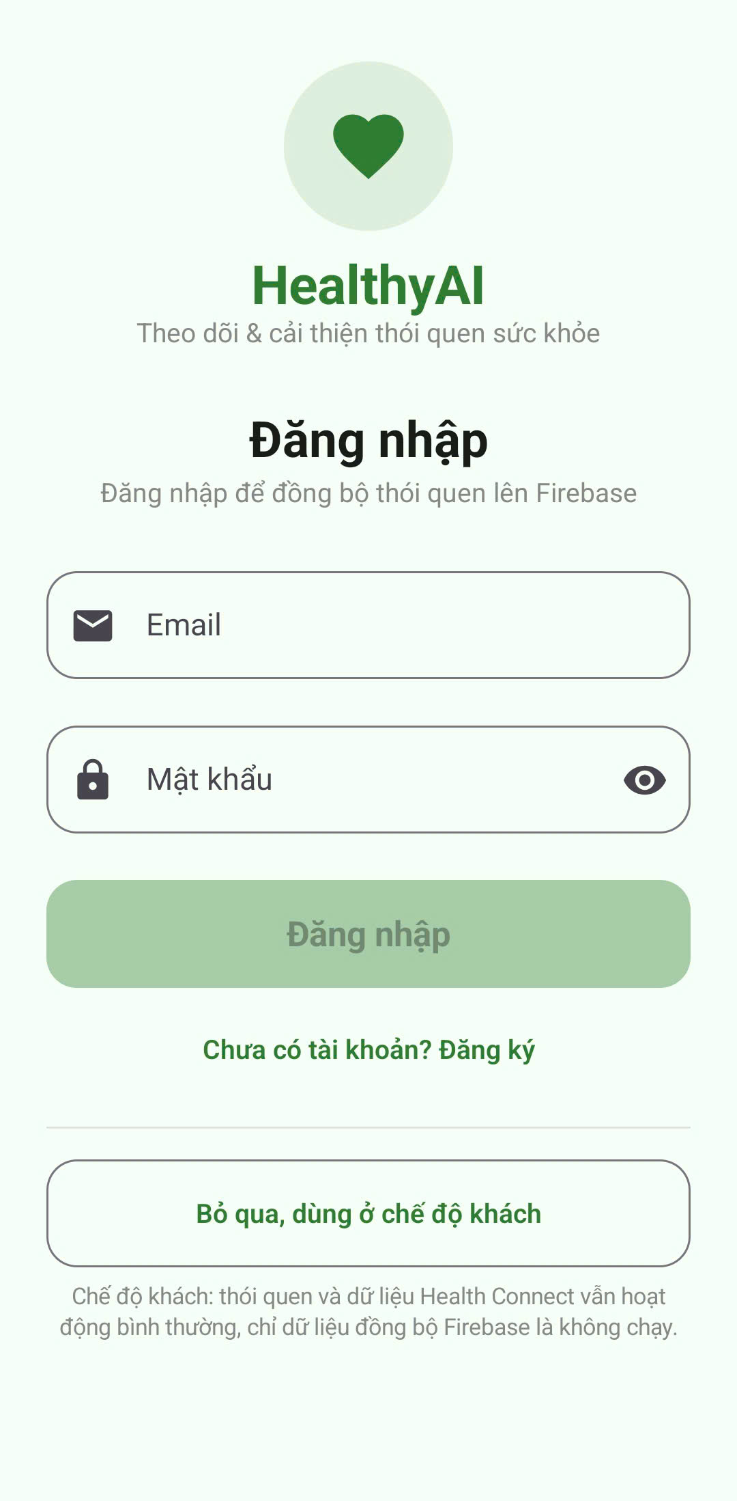
Hình 3.1: Màn hình đăng nhập và lựa chọn chế độ khách
Màn hình đăng nhập hỗ trợ cả hai thao tác đăng nhập và đăng ký bằng email cùng mật khẩu, đồng thời có nút bỏ qua để sử dụng ở chế độ khách. Đây là điểm vào cho phép người dùng dùng toàn bộ tính năng ngoại tuyến mà không cần tài khoản.
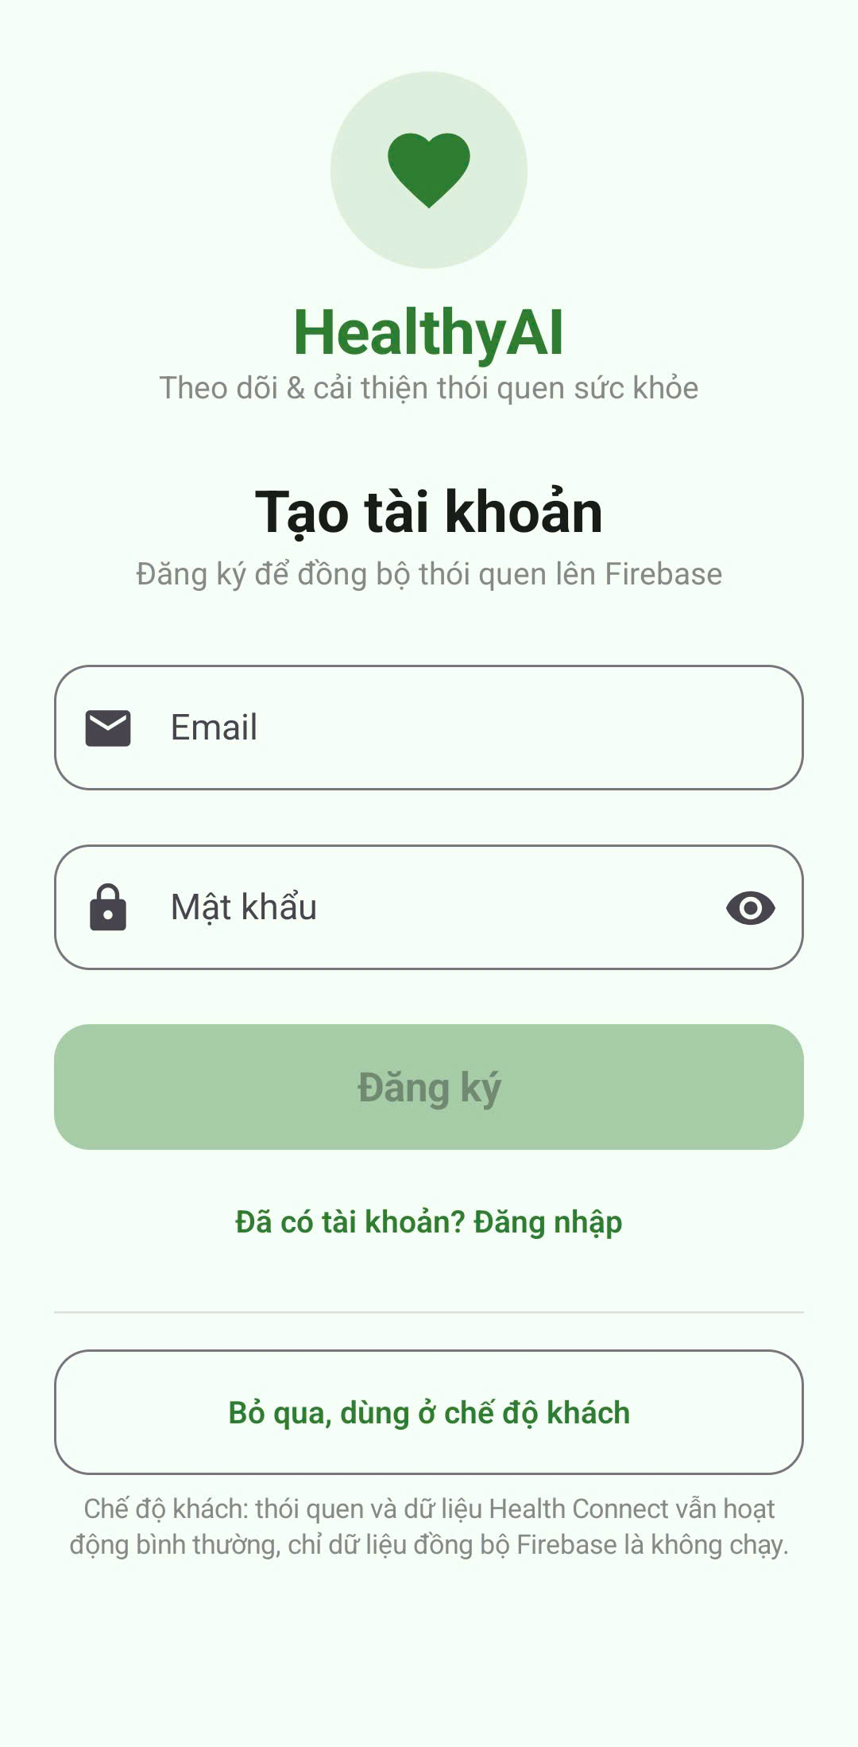
Hình 3.2: Màn hình đăng ký tài khoản mới
Màn hình đăng ký sử dụng cùng cơ chế kiểm tra dữ liệu đầu vào như màn hình đăng nhập. Thông báo lỗi luôn được hiển thị ngay dưới ô nhập tương ứng thay vì hiển thị chung ở cuối màn hình, giúp người dùng xác định nhanh trường cần sửa.
3.2.2. Nhóm màn hình thói quen
Màn hình Trang chủ là màn hình nhiều thành phần nhất của ứng dụng, gồm lời chào theo tên thật của phiên đăng nhập, thẻ Tóm tắt sức khỏe với ba vòng tròn chỉ số, và một loạt thẻ điều khiển như chọn nguồn dữ liệu, đặt khung giờ ngủ, bật đồng bộ đám mây cùng các thẻ xin quyền.
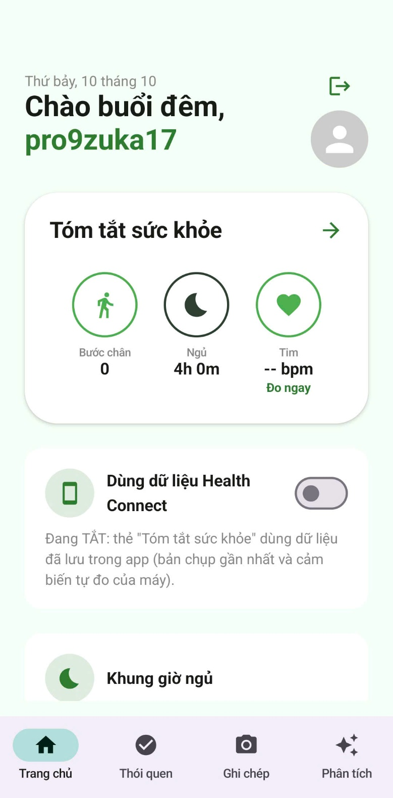
Hình 3.3: Màn hình Trang chủ với thẻ Tóm tắt sức khỏe và thẻ Khung giờ ngủ
Thẻ Tóm tắt sức khỏe hiển thị ba chỉ số gồm Bước chân, Ngủ và Tim. Ô Tim có thêm nút "Đo ngay" để mở màn hình đo nhịp tim. Màn hình này cũng thể hiện rõ một chi tiết thiết kế quan trọng: khi hôm nay chưa có số liệu nhịp tim, ô Tim hiển thị "-- bpm" thay vì "0 bpm", vì giá trị 0 sẽ bị người dùng hiểu thành nhịp tim bằng 0.
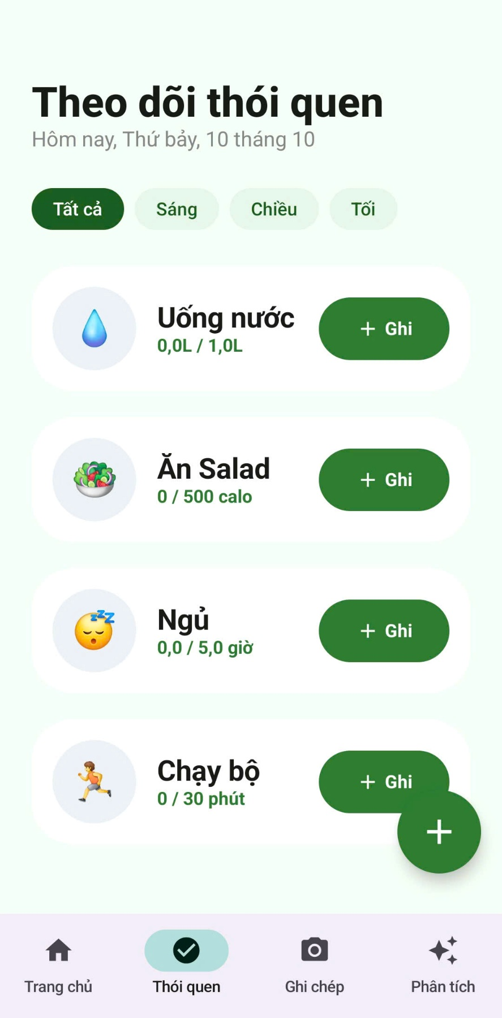
Hình 3.4: Tab Thói quen với danh sách thói quen và tiến độ trong ngày
Tab Thói quen hiển thị danh sách các thói quen đang hoạt động kèm tiến độ đạt được trong ngày và trạng thái đã hoàn thành hay chưa. Phía trên danh sách có bộ lọc theo buổi trong ngày; bộ lọc này luôn giữ lại các thói quen được đặt ở chế độ "Cả ngày" vì chúng không gắn với một buổi cụ thể nào.
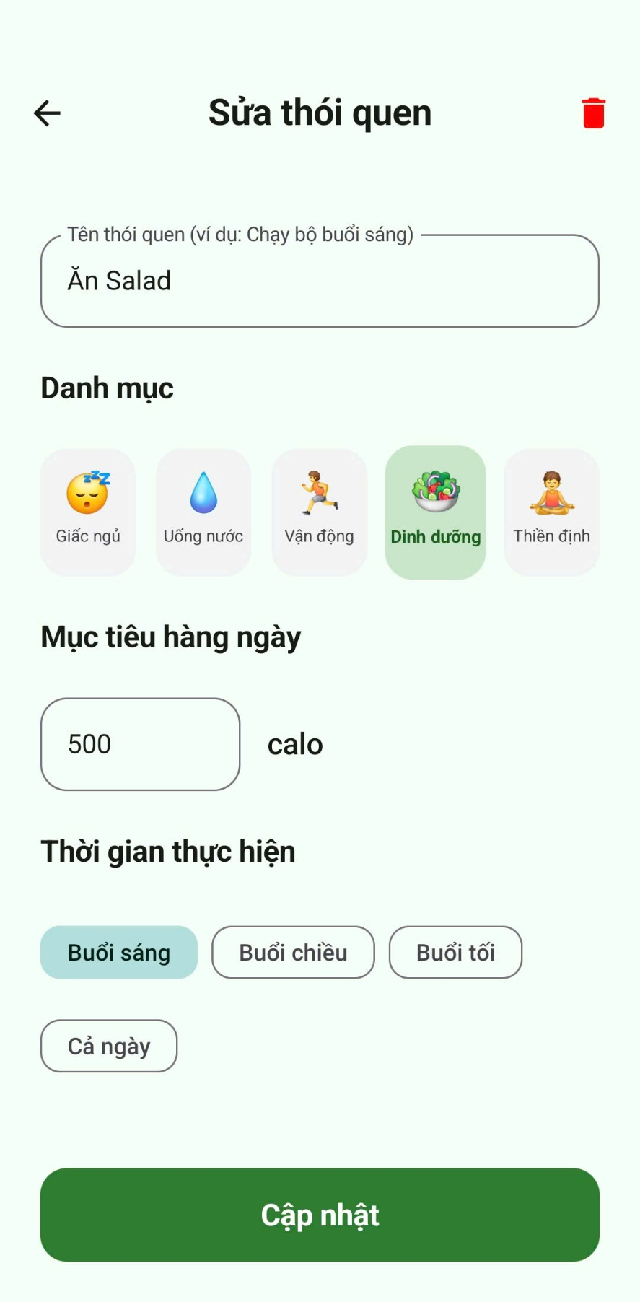
Hình 3.5: Màn hình thêm và sửa thói quen
Màn hình thêm và sửa thói quen cho phép nhập đầy đủ các thuộc tính của một thói quen gồm tên, danh mục, mục tiêu, đơn vị, buổi trong ngày và tần suất. Hai cơ chế bảo vệ được thể hiện trên màn hình này là kiểm tra trùng tên và chống gửi trùng khi bấm nút lưu nhiều lần.
3.2.3. Nhóm màn hình ghi chép bữa ăn
Trong lúc AI đang phân tích ảnh, ứng dụng hiển thị hộp thoại "Đang phân tích món ăn" không thể tắt bằng nút quay lại hay bằng cách chạm ra ngoài. Việc này giúp người dùng hiểu rằng ứng dụng đang thực sự làm việc, bởi một lượt phân tích có thể mất vài giây.
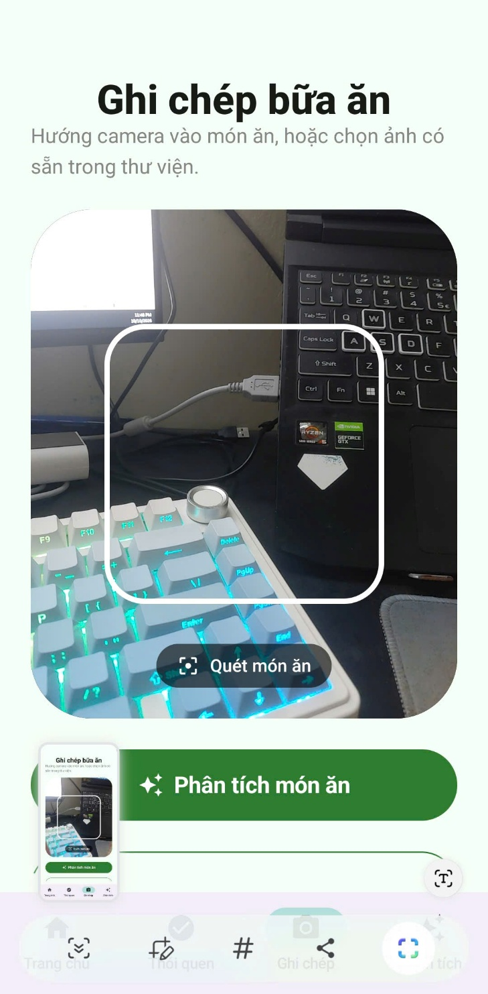
Hình 3.6: Thẻ kết quả phân tích món ăn gồm tên món, điểm có lợi và điều nên lưu ý
Thẻ kết quả hiển thị tên món kèm emoji minh họa, hai nhóm thông tin gồm "Có lợi cho cơ thể" và "Nên lưu ý", cùng dòng miễn trừ trách nhiệm và nút thêm kết quả vào nhật ký thói quen Dinh dưỡng.
3.2.4. Nhóm màn hình phân tích
Tab Phân tích là màn hình nặng nhất về dữ liệu, tập hợp bốn luồng dữ liệu độc lập và một phép đọc chi tiết phân chia pha giấc ngủ từ Health Connect.
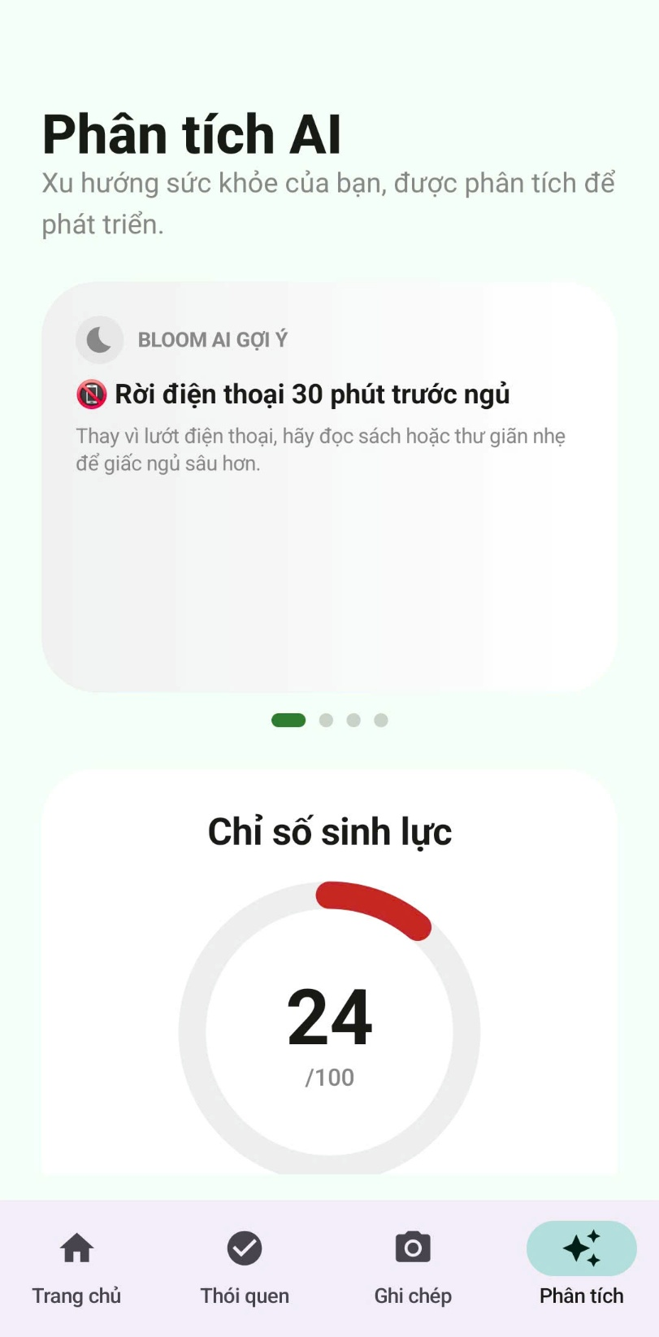
Hình 3.7: Tab Phân tích với chỉ số sinh lực và banner gợi ý BLOOM AI
Phần đầu của màn hình Phân tích hiển thị chỉ số sinh lực dưới dạng vòng tròn điểm số từ 0 đến 100 kèm mũi tên so sánh với tuần trước, tiếp theo là banner gợi ý "BLOOM AI". Banner này có chiều cao cố định, mỗi lúc chỉ hiển thị một gợi ý và tự trượt sang gợi ý kế tiếp sau khoảng năm giây; người dùng có thể vuốt để xem lại và có các chấm chỉ báo vị trí.
Phần tiếp theo của màn hình hiển thị biểu đồ nhất quán thói quen theo tuần, biểu đồ cột số bước chân của bảy ngày cùng bảng bảy dòng tương ứng gồm ngày, số bước, số giờ ngủ và nhịp tim, và cuối cùng là biểu đồ xu hướng chất lượng giấc ngủ. Những ngày chưa ghi được số liệu nào hiển thị "Chưa có dữ liệu", còn ô thiếu riêng một chỉ số hiển thị dấu gạch ngang thay vì hiển thị số 0.
3.2.5. Màn hình chính sách bảo mật và widget
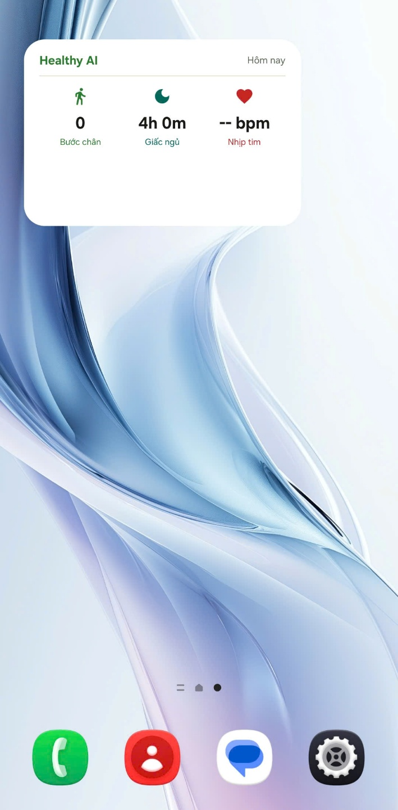
Hình 3.8: Widget "Sức khỏe hôm nay" trên màn hình chính
Widget "Sức khỏe hôm nay" hiển thị ba cột chỉ số của ngày hiện tại ngay trên màn hình chính của thiết bị, mỗi cột gồm một biểu tượng vector có bản dành cho chế độ tối, số đo được in đậm cỡ lớn và nhãn nhỏ bên dưới. Widget có khung mặc định rộng và cao theo thiết kế, bo góc và tự vẽ lại ngay khi ứng dụng ghi dữ liệu sức khỏe mới.
3.3. Kết quả kiểm thử
Kiểm thử là phần được đầu tư nhiều nhất trong đề tài: 42 lớp kiểm thử với tổng cộng 455 bài chạy trên máy ảo Java, cộng thêm hai lớp kiểm thử tầng truy cập dữ liệu cần thiết bị thật. Phần này tóm tắt kết quả theo từng nhóm.
3.3.1. Kiểm thử đơn vị chạy trên JVM
Khả năng kiểm thử của dự án là kết quả trực tiếp của quyết định kiến trúc đã trình bày ở chương 1: mọi thuật toán đều nằm ở tầng domain dưới dạng hàm thuần Kotlin, nhận thời gian và môi trường qua tham số thay vì đọc trực tiếp từ hệ thống. Nhờ vậy kết quả kiểm thử hoàn toàn xác định, không phụ thuộc vào giờ chạy máy hay trạng thái thiết bị.
Bảng 3.1: Thống kê kiểm thử đơn vị theo tầng kiến trúc
Tầng | Số tệp kiểm thử | Số bài kiểm thử | Chạy được trên JVM?
domain (thuật toán và logic nghiệp vụ) | 22 tệp (21 lớp kiểm thử + 1 tệp tiện ích sinh tín hiệu) | 196 | Hoàn toàn
data (repository, bảo mật, migration, ánh xạ lỗi) | 8 tệp | 92 | Được, nhờ đối tượng giả và cấu hình trả giá trị mặc định
presentation (ViewModel và hàm định dạng) | 12 tệp | 167 | Được
androidTest (kiểm thử DAO) | 2 tệp | — | Không, cần thiết bị hoặc trình giả lập
Tổng cộng | 44 tệp | 455 | —
Việc các bài kiểm thử của tầng data và tầng hiển thị chạy được trên máy ảo Java có được nhờ một cấu hình trong tệp build: bật tùy chọn cho phép bài kiểm thử đơn vị nhận giá trị mặc định khi gọi API của framework Android, nhờ đó các lời gọi tới lớp ghi nhật ký không còn gây lỗi "phương thức chưa được mô phỏng". Bảng 3.2 nêu một số nhóm kiểm thử tiêu biểu; các lớp còn lại là kiểm thử cho từng use case, model và ViewModel khác, xem đầy đủ trong mã nguồn.
Bảng 3.2: Một số nhóm kiểm thử tiêu biểu
Tệp kiểm thử | Số bài | Nội dung được chốt
StepCounterMathTest | 12 | Năm nhánh quy đổi giá trị luỹ kế, nội suy mốc nửa đêm, trường hợp thiết bị khởi động lại
SleepTrackerMathTest | 26 | Khung vắt nửa đêm, luật cộng dồn, ngưỡng 45 phút và 12 giờ
HeartRateMathTest và PpgAnalyzerTest | 35 | Trung vị khoảng RR, độ đều của nhịp, tự tương quan; chạy trên tín hiệu mạch đập giả ở nhịp đã biết
HabitRuleEngineTest và ba lớp mở rộng | 32 | Ngưỡng ngủ, nước, vận động, nhịp tim; thứ tự ưu tiên và luật ba ngày liên tiếp
FoodAnalysisTest | 17 | Ràng buộc trong prompt; làm sạch kết quả: cắt độ dài, loại mục rỗng và trùng, thay emoji mặc định
HealthDataRepositoryImplTest | 23 | Luật gộp bản ghi trong ngày, bỏ qua khi không có dữ liệu, dọn dữ liệu cũ 30 ngày
GeminiFoodInsightSourceTest | 28 | Dựng phần thân yêu cầu, ánh xạ tám loại lỗi, chuyển sang model dự phòng khi quá tải
HomeViewModelTest | 51 | Nguồn số theo thiết lập chọn nguồn, ba thẻ xin quyền, hộp thoại khung giờ ngủ
Một đặc điểm đáng chú ý của bộ kiểm thử là nhiều bài kiểm thử tồn tại để khóa lại một lỗi đã được sửa, chứ không chỉ để xác nhận mã nguồn chạy đúng. Bảng dưới đây liệt kê một số trường hợp tiêu biểu.
Bảng 3.3: Một số lỗi đã được sửa và bài kiểm thử bảo vệ tương ứng
Bài kiểm thử chốt điều gì | Lỗi cũ mà nó ngăn chặn
StepCounterMathTest: bước đi lúc ứng dụng đã đóng không bao giờ được cộng | Số bước tự nhảy thêm mỗi lần mở ứng dụng do lấy hiệu số luỹ kế
HabitRuleEngineStepTrendTest: luật ba ngày liên tiếp | Cắt lịch sử theo số bản ghi khiến các ngày không còn liền nhau, làm luật âm thầm không bao giờ chạy
GetWeeklyConsistencyUseCaseTest: mẫu số theo mốc tạo thói quen | Tạo thói quen mới làm tụt tỉ lệ hoàn thành của cả sáu ngày trước đó
CloudSyncPolicyTest: thiếu mốc đồng ý thì không tải gì lên | Đẩy toàn bộ lịch sử ghi ở chế độ khách lên đám mây ngay khi người dùng đăng nhập
InsightsViewModelTest: hai trường lỗi tách biệt | Lỗi đọc chi tiết phân chia pha giấc ngủ bị luồng dữ liệu chính ghi đè và xóa mất
DatabaseMigrationsTest: dãy migration liên tục | Thêm phiên bản cơ sở dữ liệu mà quên viết migration, gây sự cố khi người dùng cập nhật ứng dụng
3.3.2. Kiểm thử cần thiết bị thật
Hai lớp kiểm thử nằm trong gói kiểm thử thiết bị dùng để kiểm tra hành vi thực tế của cơ sở dữ liệu, điều mà máy ảo Java không thể mô phỏng chính xác. Lớp kiểm thử thứ nhất kiểm tra các thao tác chèn, cập nhật, xóa mềm và truy vấn danh sách thói quen đang hoạt động. Lớp kiểm thử thứ hai kiểm tra các truy vấn nhật ký theo mốc thời gian, cờ đánh dấu chưa đồng bộ, thao tác đánh dấu đã đồng bộ, và đặc biệt là hành vi xóa theo tầng của khóa ngoại - chính hành vi đã gây ra lỗi mất nhật ký khi cập nhật thói quen bằng thao tác chèn.
3.3.3. Những phần không kiểm thử được trên JVM
Việc xác định rõ những phần không thể kiểm thử tự động là một phần quan trọng của việc đánh giá chất lượng. Bảng sau liệt kê những phần đó cùng lý do và cách kiểm chứng thay thế đã được áp dụng.
Bảng 3.4: Những phần không kiểm thử được trên JVM và cách kiểm chứng thay thế
Phần | Lý do | Cách kiểm chứng thay thế
CameraX và PreviewView (chụp ảnh, gắn vòng đời) | Cần camera thật và vòng đời của Android | Chạy trên thiết bị thật hoặc trình giả lập; phần còn lại của màn hình ghi chép đã có kiểm thử đơn vị
Mã hóa khóa bằng Android Keystore | Android Keystore chỉ tồn tại trên thiết bị | Logic sinh và đọc khóa được tách ra lớp riêng và kiểm thử bằng kho giả cùng bộ mã hóa giả với 6 bài kiểm thử
Cảm biến bước chân, ánh sáng và gia tốc | Trình giả lập không có, bao gồm cả cờ khả năng phần cứng | Phần toán quy đổi được kiểm thử trên JVM; muốn thử dữ liệu Health Connect thì bơm dữ liệu giả bằng công cụ chuyên dụng
WorkManager chạy thật (chế độ tiết kiệm năng lượng, chính sách thử lại, ràng buộc pin) | Cần hệ thống Android và thời gian thực | Dùng WorkManager Inspector trong Android Studio; hành vi trả về được kiểm tra qua số lần thử lại
Widget Glance hiển thị thật | Cần trình khởi chạy của hệ điều hành | Quy tắc chọn số nằm ở một lớp thuần và đã có bảy bài kiểm thử
Health Connect (quyền và đọc dữ liệu) | Cần dịch vụ hệ thống của Android | Ánh xạ trạng thái được kiểm thử tự động; phần đọc dữ liệu dùng công cụ bơm dữ liệu giả
Một dấu hiệu được nhóm sử dụng để phát hiện việc thiết kế đi sai hướng: nếu một bài kiểm thử muốn kiểm tra một phép tính mà lại cần tới Context, SensorManager hay đối tượng ảnh trong bộ nhớ, thì nhiều khả năng phép tính đó đang nằm sai tầng và cần được tách ra tầng domain theo đúng cách mà các thuật toán đếm bước chân, ước lượng giấc ngủ và phân tích nhịp tim đang làm.
3.3.4. Kiểm thử theo kịch bản khách hàng
Ngoài bộ kiểm thử tự động, nhóm xây dựng thêm một bộ kịch bản kiểm thử đóng vai khách hàng dưới dạng bảng tính, nhằm kiểm chứng ứng dụng theo góc nhìn của người sử dụng thực tế thay vì theo góc nhìn của lập trình viên.
Bảng 3.5: Cấu trúc bộ kịch bản kiểm thử đóng vai khách hàng
Thành phần | Mô tả
Đối tượng | Một khách hàng duy nhất, được theo dõi xuyên suốt toàn bộ các hành trình
Số hành trình | 11 hành trình được đánh ký hiệu từ A đến K
Số kịch bản | 80 kịch bản được đánh mã từ KB-01 đến KB-80
Cột kết quả | Chọn một trong bốn trạng thái: Đạt, Không đạt, Chưa kiểm thử được, hoặc Không áp dụng
Trang tổng kết | Tự động đếm số kịch bản theo trạng thái, theo mức độ quan trọng và theo hành trình
Truy vết trong mã nguồn | Nhiều lỗi đã sửa được ghi chú kèm mã kịch bản ngay trong mã nguồn, tạo liên kết hai chiều giữa kịch bản và thay đổi mã nguồn
Cách làm này mang lại một lợi ích cụ thể: khi đọc mã nguồn và gặp một chú thích ghi kèm mã kịch bản, người đọc biết ngay rằng đoạn mã đó tồn tại để xử lý một tình huống đã được ghi nhận từ thực tế sử dụng, chứ không phải là một giả định của lập trình viên. Nhờ vậy việc bảo trì về sau trở nên an toàn hơn, vì người sửa mã có thể tra ngược lại kịch bản gốc để hiểu đầy đủ ngữ cảnh trước khi thay đổi.
3.4. Đánh giá kết quả đạt được
Trải qua quá trình tìm hiểu, phân tích và thực nghiệm, đề tài đã hoàn thành các mục tiêu đặt ra ban đầu. Để có cái nhìn tổng quan và khách quan nhất về sản phẩm, nhóm thực hiện xin đưa ra những đánh giá cụ thể theo từng khía cạnh.
3.4.1. Về kiến trúc và chất lượng mã nguồn
Kiến trúc ba tầng với luật phụ thuộc một chiều đã được tuân thủ xuyên suốt dự án. Tầng domain hoàn toàn không phụ thuộc Android, điều này không chỉ là một quy tắc hình thức mà mang lại lợi ích đo đếm được: toàn bộ các thuật toán phức tạp nhất của ứng dụng đều có thể kiểm thử tự động trên máy ảo Java. Kết quả là dự án có 455 bài kiểm thử đơn vị chạy trong vài giây mà không cần bất kỳ thiết bị nào.
Việc áp dụng tiêm phụ thuộc bằng Hilt giúp mã nguồn không phụ thuộc vào các lớp triển khai cụ thể, nhờ đó việc thay thế một nguồn dữ liệu hoặc tạo đối tượng giả cho kiểm thử trở nên đơn giản. Cấu trúc gói được tổ chức nhất quán theo tầng và theo tính năng, giúp việc tra cứu và mở rộng mã nguồn thuận tiện.
3.4.2. Về tính năng người dùng
Ứng dụng cung cấp được luồng trải nghiệm hoàn chỉnh cho người dùng, từ việc tạo thói quen và ghi nhận hằng ngày, theo dõi các chỉ số sức khỏe, cho tới việc nhận gợi ý cá nhân hóa và xem các biểu đồ phân tích.
Điểm được đánh giá cao nhất là khả năng hoạt động độc lập với nguồn dữ liệu bên ngoài. Ứng dụng tự tạo được dữ liệu sức khỏe từ cảm biến đếm bước chân, từ việc suy luận giấc ngủ qua ánh sáng và gia tốc, và từ việc đo nhịp tim qua camera kết hợp đèn flash. Nhờ vậy ứng dụng vẫn hữu ích trên những thiết bị không cài ứng dụng sức khỏe nào, không có đồng hồ đeo tay, và thậm chí không cần kết nối mạng cho phần lớn các tính năng.
Một điểm mạnh khác là tính minh bạch của các gợi ý. Vì bộ máy luật được xây dựng từ các ngưỡng nghiệp vụ rõ ràng và được kiểm thử bằng các bài kiểm thử đơn vị, người dùng có thể hiểu vì sao ứng dụng đưa ra một lời khuyên cụ thể. Đây là điểm khác biệt căn bản so với cách tiếp cận dùng mô hình học máy, vốn thường đưa ra kết quả không giải thích được.
Ứng dụng cũng xử lý tốt các trường hợp thiếu dữ liệu. Nguyên tắc nhất quán xuyên suốt là số 0 luôn có nghĩa là "chưa có dữ liệu" chứ không phải "chỉ số bằng 0". Nguyên tắc này được thể hiện ở nhiều điểm: ô nhịp tim chưa có số hiển thị "-- bpm" thay vì "0 bpm"; chỉ số sinh lực trả về giá trị rỗng và giao diện hiển thị lời nhắc thay vì một con số ảo; ngày không có dữ liệu trong bảng lịch sử hiển thị "Chưa có dữ liệu"; và khi đo nhịp tim không đủ rõ, ứng dụng từ chối kết luận thay vì hiển thị một con số sai.
3.4.3. Về bảo mật và quyền riêng tư
Dữ liệu sức khỏe của người dùng được bảo vệ ở mức cao hơn hẳn so với phiên bản đầu của ứng dụng. Cơ sở dữ liệu được mã hóa AES-256 bằng SQLCipher, và khóa mã hóa được sinh ngẫu nhiên trên từng thiết bị rồi bọc bằng một khóa nằm trong Android Keystore. Nghĩa là ngay cả khi kẻ tấn công có được tệp cơ sở dữ liệu, họ cũng không giải mã được, vì khóa không nằm trong tệp và không thể trích xuất khỏi thiết bị.
Ứng dụng cũng xử lý đúng một lỗ hổng về luồng dữ liệu: việc đẩy nhật ký lên đám mây phải qua hai điều kiện là người dùng đã bật đồng bộ và bản ghi được tạo sau mốc người dùng đồng ý. Nhờ vậy, dữ liệu ghi ở chế độ khách không bị đẩy lên máy chủ khi người dùng đăng nhập. Bên cạnh đó, ứng dụng chỉ xin quyền đọc đối với Health Connect và không khai báo quyền ghi, đồng thời ảnh gửi cho AI không được lưu ra đĩa mà chỉ tồn tại trong bộ nhớ trong thời gian phân tích.
3.4.4. Về tính bền vững khi nâng cấp
Cơ sở dữ liệu của ứng dụng đã trải qua bốn phiên bản schema với migration tường minh cho từng bước, và cơ chế xóa rồi tạo lại toàn bộ cơ sở dữ liệu mỗi khi tăng phiên bản đã bị loại bỏ hoàn toàn. Nhờ vậy, người dùng cài đè phiên bản mới không bị mất thói quen và nhật ký đã tích lũy.
Dự án còn có một bài kiểm thử chuyên kiểm tra tính liên tục của dãy migration. Bài kiểm thử này không kiểm tra dữ liệu mà kiểm tra sự đầy đủ của các bước nâng cấp, và sẽ thất bại ngay khi một phiên bản mới được thêm vào mà thiếu migration tương ứng. Đây là ví dụ điển hình của việc dùng kiểm thử để phòng ngừa lỗi về sau.
3.5. Hạn chế của hệ thống
Bên cạnh những kết quả đã đạt được, do giới hạn về thời gian và điều kiện thử nghiệm, hệ thống vẫn còn tồn tại một số hạn chế nhất định. Nhóm đã cố gắng ghi nhận trung thực những hạn chế này thay vì che giấu chúng, bởi việc hiểu rõ giới hạn của sản phẩm là điều kiện để tiếp tục cải thiện.
3.5.1. Hạn chế của các chỉ số tự đo
Các chỉ số do ứng dụng tự đo đều là giá trị ước lượng, không phải số liệu y tế chính xác. Thuật toán đếm bước chân chỉ tính phần quan sát được trong lúc ứng dụng đang chạy, nên nếu người dùng đóng ứng dụng nhiều lần thì số hiển thị sẽ nhỏ hơn số bước thật trong ngày. Nhóm chấp nhận đánh đổi này để tránh việc số bước tự nhảy lên mỗi lần mở ứng dụng, nhưng người dùng cần hiểu rõ giới hạn đó.
Thuật toán ước lượng giấc ngủ dựa trên suy luận từ ba tín hiệu gián tiếp nên có thể sai trong một số tình huống. Nếu điện thoại bị bỏ quên ở nơi tối và bất động trong khung giờ ngủ, chẳng hạn trong túi khi người dùng đang ở ngoài, khoảng thời gian đó sẽ bị tính là đang ngủ. Việc chọn khung giờ ngủ sát với thực tế giúp giảm đáng kể loại sai số này. Ngoài ra, nếu người dùng thức dậy muộn hơn giờ thức đã đặt thì phần thời gian sau giờ thức không được tính.
Thuật toán đo nhịp tim bằng camera cũng có những giới hạn rõ ràng. Tay rung, ấn ngón tay quá mạnh làm chặn dòng máu, che hờ camera, ánh sáng trong phòng nhấp nháy hoặc thiếu đèn flash đều có thể làm sai kết quả. Đặc biệt, ứng dụng sẽ từ chối kết luận trong trường hợp nhịp tim thật sự không đều, vì thuật toán yêu cầu tính chu kỳ và độ đều của nhịp. Đây là đánh đổi có ý thức: thà không kết luận còn hơn kết luận sai với một chỉ số sức khỏe.
3.5.2. Hạn chế về kỹ thuật và phạm vi
Ứng dụng chưa có bản phát hành chính thức đã ký và tối ưu hóa cho việc phát hành, bao gồm cấu hình ký ứng dụng và các quy tắc giữ lại mã cần thiết cho Firebase và Glance. Nhóm chủ động để ở mức chạy thử nghiệm, nên bản dùng cho quá trình phát triển vẫn build và cài đặt bình thường.
Cơ chế đồng bộ đám mây hiện mới hoạt động một chiều từ thiết bị lên máy chủ, chưa có luồng kéo dữ liệu từ đám mây về thiết bị. Nói cách khác, nếu người dùng dùng nhiều thiết bị thì dữ liệu sẽ không được hợp nhất giữa chúng.
Một số tính năng chưa được tối ưu hoặc còn tồn đọng. Cụ thể, thẻ xu hướng chất lượng giấc ngủ chỉ đọc lại dữ liệu từ Health Connect khi người dùng quay về màn hình Phân tích, chứ không đọc liên tục trong lúc màn hình đang mở, bởi Health Connect không cung cấp cơ chế theo dõi dòng dữ liệu cho thông tin phân chia pha giấc ngủ. Ngoài ra, trong tệp khai báo của ứng dụng còn hai quyền chưa được dọn dẹp: quyền đặt báo thức chính xác không được sử dụng ở bất kỳ đâu vì ứng dụng dùng tác vụ nền thay vì báo thức hệ thống, và quyền nhận thông báo khởi động lại máy bị trùng với khai báo của thư viện tác vụ nền. Cả hai quyền này không ảnh hưởng tới việc build hay hành vi của ứng dụng và có thể loại bỏ bằng cách xóa hai dòng khai báo.
Phần kiểm thử vẫn còn những khoảng trống đã được nhận diện rõ. Các thành phần liên quan tới camera thật, cảm biến thật và tác vụ nền chạy thật chưa thể kiểm thử tự động mà phải kiểm chứng thủ công trên thiết bị, như đã trình bày trong bảng 3.4.
3.6. Hướng phát triển trong tương lai
Từ việc nhận diện rõ những điểm hạn chế nêu trên, cùng với mong muốn hoàn thiện sản phẩm, các hướng phát triển tiếp theo của đề tài được đề xuất như sau.
3.6.1. Hoàn thiện các chỉ số tự đo
Hướng phát triển thứ nhất là cải thiện độ chính xác của các chỉ số tự đo. Với thuật toán đếm bước chân, hướng khả thi là bổ sung một tác vụ nền lấy mẫu cảm biến định kỳ và lưu trạng thái, nhờ đó số bước vẫn được theo dõi khi ứng dụng đã bị đóng, đồng thời vẫn giữ được nguyên tắc không cộng bù những khoảng thời gian không có mẫu nào. Với giấc ngủ, hướng phát triển là bổ sung thêm tín hiệu và cho phép người dùng điều chỉnh khung giờ ngủ một cách linh hoạt hơn theo từng ngày, chẳng hạn cho phép đặt khung riêng cho cuối tuần.
Với phép đo nhịp tim, hướng phát triển là bổ sung thêm bước hiệu chuẩn và cải thiện phản hồi cho người dùng trong quá trình đo, ví dụ đưa ra cảnh báo khi phát hiện người dùng ấn quá mạnh hoặc di chuyển tay, dựa trên đặc điểm của tín hiệu thu được.
3.6.2. Mở rộng phạm vi dữ liệu và tính năng
Hướng thứ hai là mở rộng phạm vi dữ liệu mà ứng dụng khai thác. Cụ thể, ứng dụng có thể bổ sung việc đọc thêm các loại dữ liệu sức khỏe khác từ Health Connect như lượng nước uống, cân nặng, chỉ số khối cơ thể hoặc nồng độ oxy trong máu, từ đó làm phong phú thêm nguồn đầu vào cho bộ máy luật.
Về tính năng, hướng phát triển là bổ sung cơ chế đồng bộ hai chiều với đám mây để hỗ trợ người dùng sử dụng nhiều thiết bị, đồng thời xây dựng thêm các dạng thống kê theo tuần và theo tháng để người dùng nhìn thấy xu hướng dài hạn thay vì chỉ bảy ngày gần nhất. Việc bổ sung chế độ nhắc nhở theo ngữ cảnh, ví dụ nhắc uống nước vào những khung giờ mà người dùng thường quên, cũng là một hướng đáng cân nhắc.
3.6.3. Nâng cao năng lực cá nhân hóa
Bộ máy luật hiện tại sử dụng các ngưỡng cố định dựa trên khuyến nghị y tế công cộng. Hướng phát triển tiếp theo là cho phép các ngưỡng này thích ứng theo dữ liệu của từng người dùng, chẳng hạn điều chỉnh mục tiêu số bước chân theo mức vận động trung bình thực tế trong bốn tuần gần nhất, thay vì áp dụng một con số chung cho mọi người.
Một hướng khác là bổ sung khả năng phân tích mối liên hệ giữa các thói quen, ví dụ nhận ra rằng những ngày người dùng ngủ ít thì số bước chân cũng giảm, từ đó đưa ra những gợi ý có tính liên kết thay vì xử lý từng danh mục một cách độc lập. Việc này vẫn có thể được thực hiện bằng các luật rõ ràng và kiểm thử được, mà không nhất thiết phải chuyển sang mô hình học máy.
TÀI LIỆU THAM KHẢO
[1] Google. Android Developers Documentation.
https://developer.android.com
[2] Google. Jetpack Compose Documentation.
https://developer.android.com/develop/ui/compose
[3] Google. Health Connect Documentation.
https://developer.android.com/health-and-fitness/guides/health-connect
[4] Google. Save data in a local database using Room.
https://developer.android.com/training/data-storage/room
[5] Google. Schedule tasks with WorkManager.
https://developer.android.com/topic/libraries/architecture/workmanager
[6] AndroidX. CameraX Overview.
https://developer.android.com/media/camera/camerax
[7] Google. Dependency injection with Hilt.
https://developer.android.com/training/dependency-injection/hilt-android
[8] Google. App widgets with Glance.
https://developer.android.com/develop/ui/compose/glance
[9] Google. Gemini API Documentation.
https://ai.google.dev/gemini-api/docs
[10] JetBrains. Kotlin Documentation.
https://kotlinlang.org/docs/home.html

PHỤ LỤC
Toàn bộ mã nguồn của ứng dụng HealthMate ở đây:
https://github.com/Hoang085/HealthyAIApp.git

